***Bestiário de Gorgon***

Gorgon é um lugar fascinante. Incrível ver como as criaturas se comportam , tanto as trazidas de céus distantes quanto , quanto as que já existiam aqui antes da fundação. É realmente belo ver como o sopro altera as formas de vida mesmo assim tudo permanece em equilíbrio como harmonia das canções e reflexos do caleidoscópios.

* Urank Hyoritav

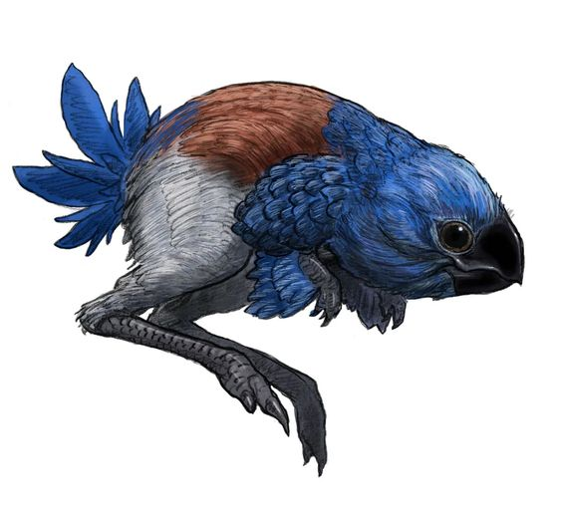

Nome: Ugi

Medida : 30cm At x 40cm Comp

Planícies de Dahoka

Onívoro

perigo: inofensivo

Bônus : = +1 furtividade

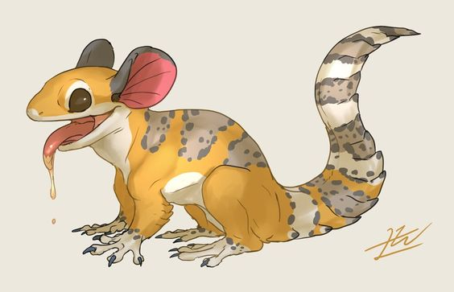

Jawi

Medida : 45cm At x 60cm Comp

Cânions de Nür

Carnivoro

perigo: inofensivo

Bônus : = +2 agilidade

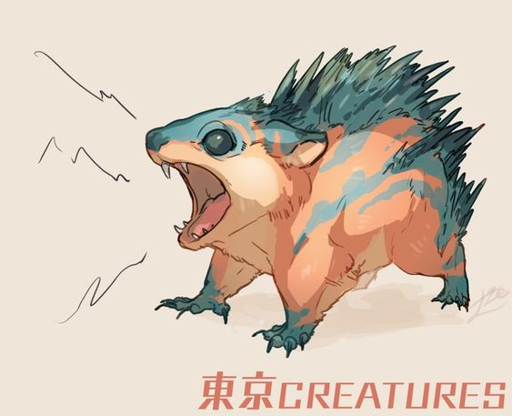

Noki

Medida : 15cm At 20x cm Comp

É possível encontrá-lo por todas as quentes do continente de Nür

Onívoro

perigo: inofensivo

Bônus : = +1 furtividade

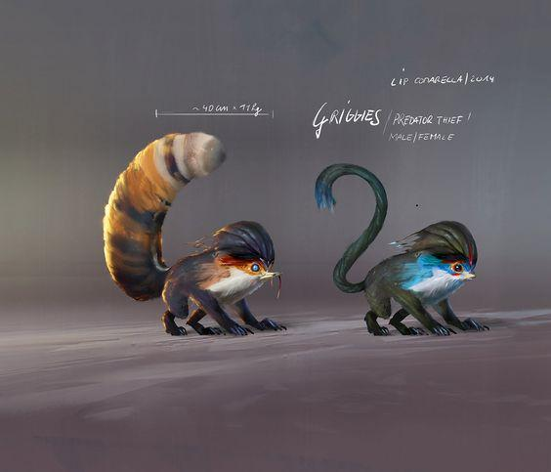

Kiwi

Medida : 30cm At x 40cm Comp

Planícies de Dahoka

Onívoro

perigo: inofensivo

Bônus : =+ 2furtividade, +3agilidade em escaladas.

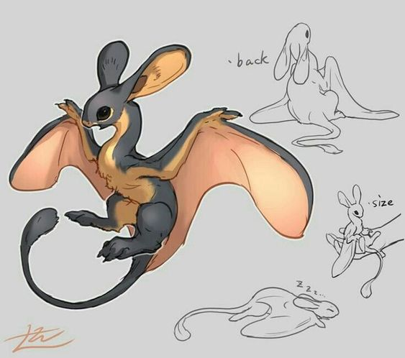

Uyuy

Medida : 40cm At x 70cm Comp

Florestas de Tempestua

Onívoro

perigo: inofensivo

Bônus : = +1 furtividade

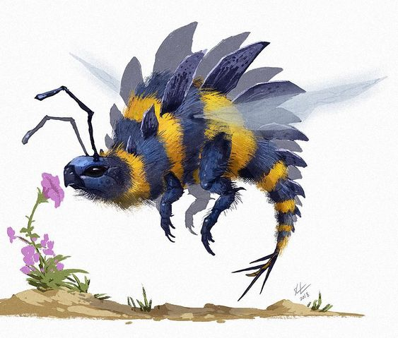

Aberlhuga

Medida : 25cm At x 67cm Comp

Todas planícies de Gorgon

Herbívoro

perigo: agressivo (4)

Bônus : = picada alérgica faz com que o afetado perca sua percepção por 2 dias

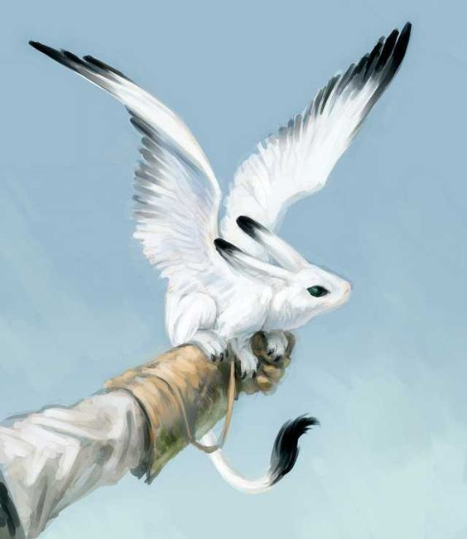

Leb

Medida : 18cm At x 55cm Comp

Montanhas de Nür

Herbívoro

perigo: inofensivo

Bônus : = +3agilidade em voôs.

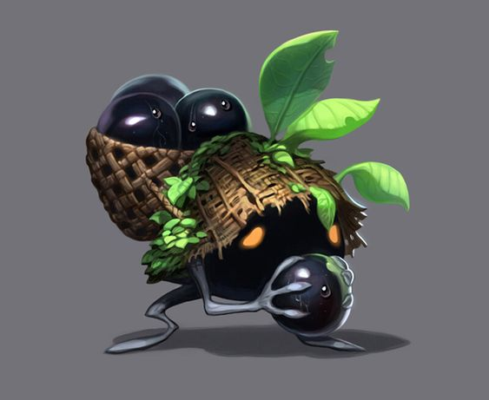

Dindin

Medida : 14cm At x 20cm Comp

Todas florestas de Gorgon

Herbívoro

perigo: inofensivo

Bônus : = + 6 furtividade

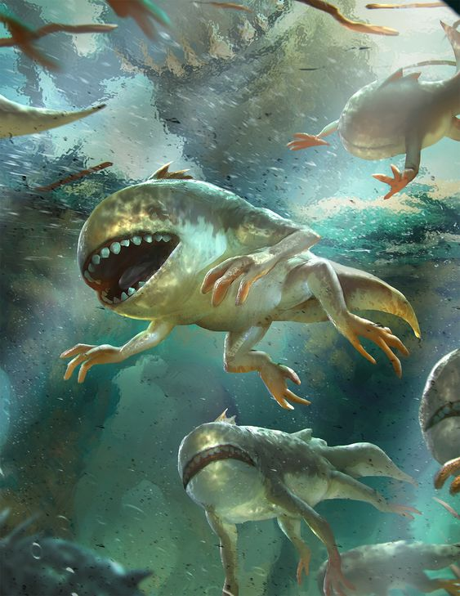

***Jaws***

Medida : 30cm At x 70cm Comp

Lagos e rios Nür

Carnívoro

perigo: agressivo (10)

Bônus : =+ 4 em mordidas

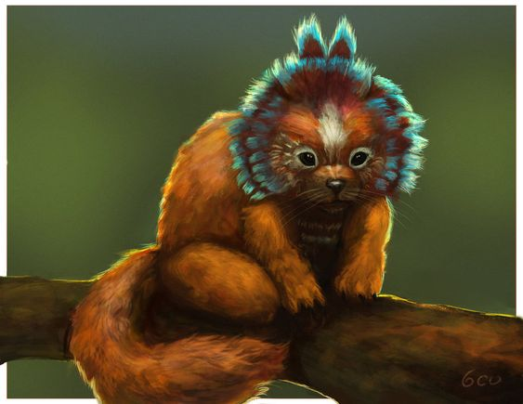

Castor Túlipa - ketunsky

Medida : 30cm At x 40cm Comp

Planícies de Dahoka

Onívoro

perigo: inofensivo

Bônus : =+ +3 agilidade em escaladas.

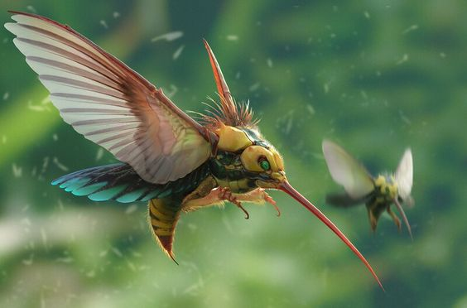

Mutuca Flor - Dongapa

Medida : 30cm At x 40cm Comp

Planícies de Dahoka

Onívoro

perigo: inofensivo

Bônus : =+ 5 de força em picadas , conseguindo diminuir o bônus da armadura de metais classes 1,2 e 3

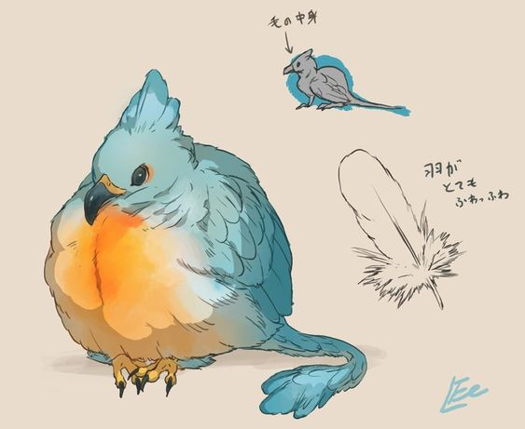

Jaub do verão

Medida : 10cm At x 30cm Comp

Planícies de Dahoka e Campos Hadavel

Onívoro

perigo: inofensivo

Bônus : =+2 de carisma em distrações

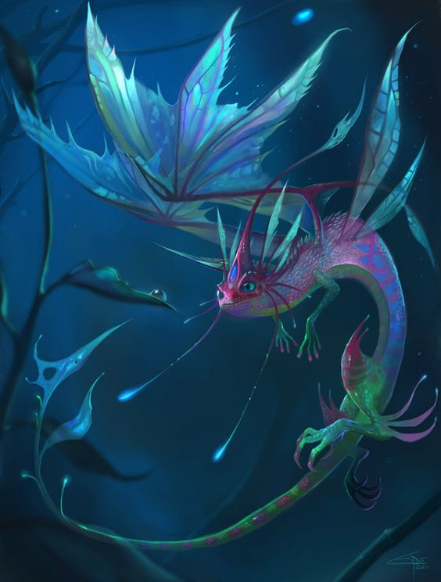

Mionar

Medida : 12cm At x 58cm Comp

Oceano Nyrdico

Carnivoro

perigo: inofensivo

Bônus : =+ +3 agilidades em nado

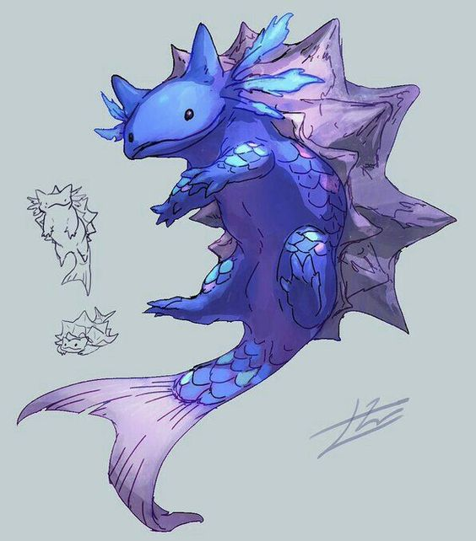

***Fiorin***

Medida : 70cm At x 1,00cm Comp

Oceano Maltico

Onívoro

perigo: inofensivo

Bônus : =+ 2furtividade, +3agilidade em escaladas.

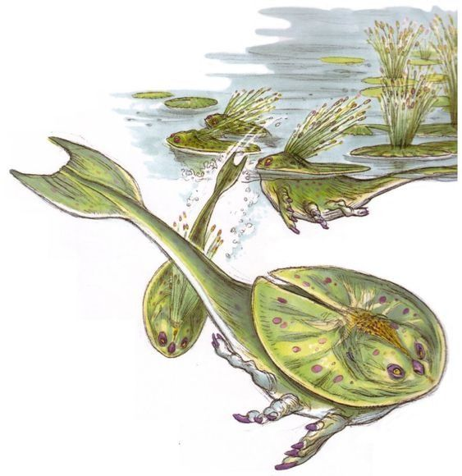

***Vitoriacép***

***Medida : 45cm At x 60cm Comp***

***Pântanos de Nür***

***Onívoro***

***perigo: inofensivo***

***Bônus : = +3 de furtividade em lagos***

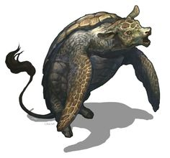

Vacaruga

Medida : 70cm At x 82cm Comp

Cânions de Nür

Herbívoro

perigo: inofensivo

Bônus : = +3 resistência

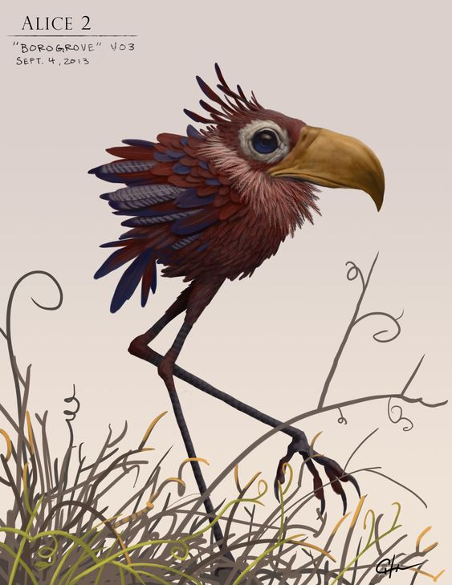

Dôkdok

Jawi

Medida : 45cm At x 60cm Comp

Serrados de Mayon

Carnivoro

perigo: inofensivo

Bônus : = +6 força com bicadas em fechaduras

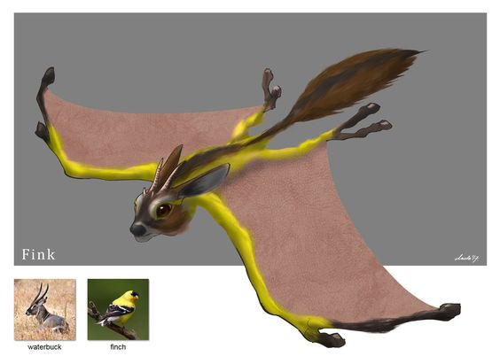

***Funk***

Medida : 45cm At x 60cm Comp

Cânions de Nür

Carnivoro

perigo: frutífero

Bônus : = +3 agilidade no vôo em florestas

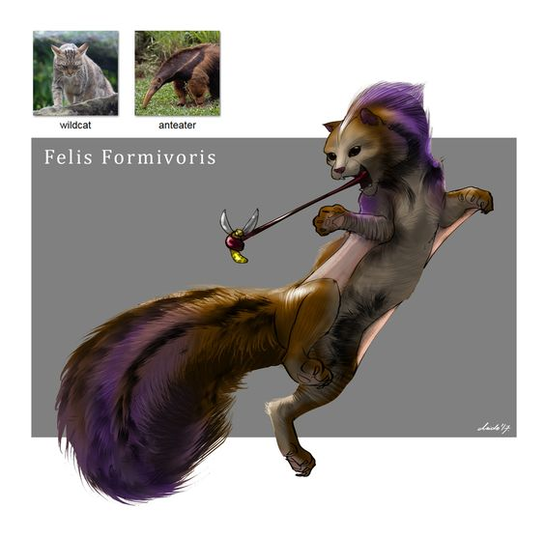

Yin

Medida : 45cm At x 60cm Comp

Florestas de Nyr

Carnívoro

perigo: inofensivo

Bônus : = +3 Sopro

Habilidades de copiar uma habilidade ou atributos de um jogador por 2 turnos.

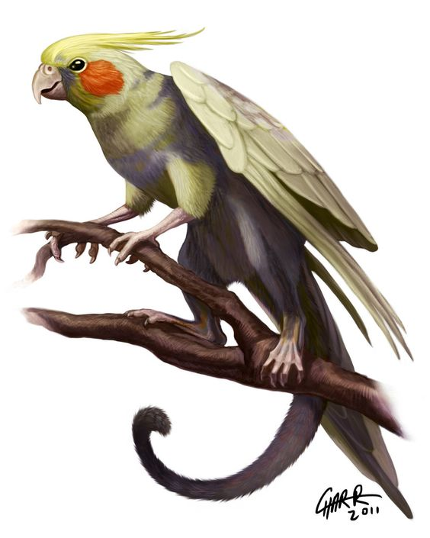

Kalopx

Medida : 15cm At x 30cm Comp

Montanhas de Mayon

Herbívoro

perigo: inofensivo

Bônus : = +5 carisma distração em oponentes level baixo e médio

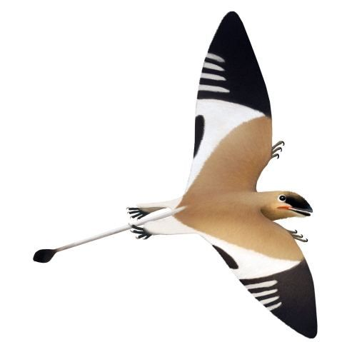

Owni

Medida : 45cm At x 60cm Comp

Rios de Nür

Carnivoro

perigo: inofensivo

Bônus : = +2 de agilidade + 2 percepção

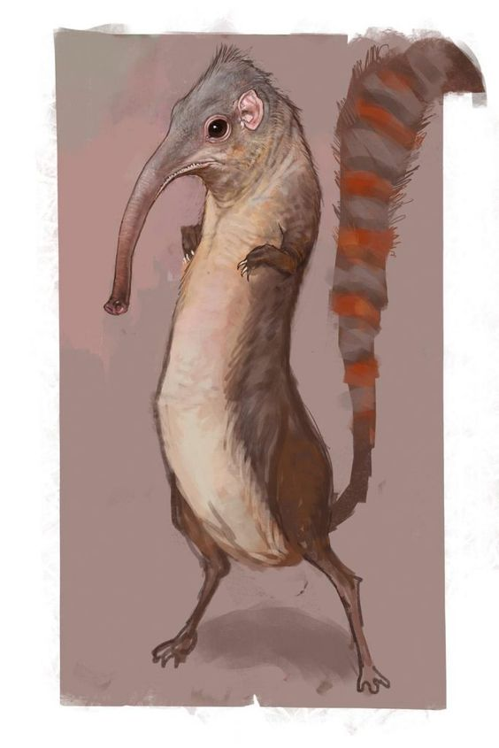

Snif

Medida : 70 At x 34cm Comp

Planícies de Nür

Herbívoro

perigo: inofensivo

Bônus : = +2 agilidade

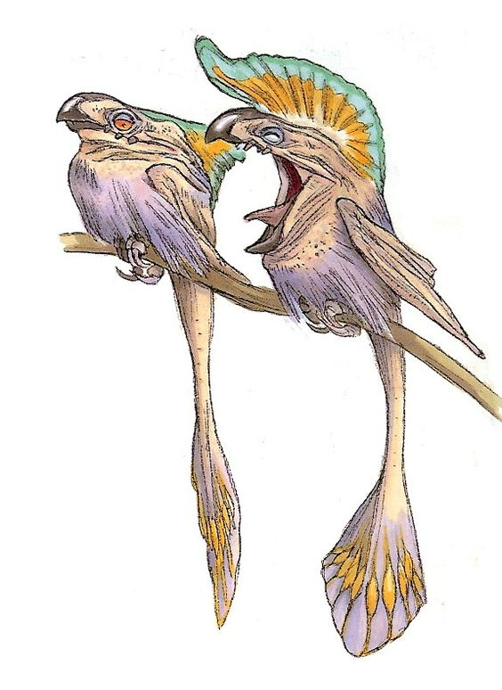

Baburik

Medida : 45cm At x 60cm Comp

Lagos de Nür

Carnivoro

perigo: inofensivo

Bônus : = +10 de carisma em distrações

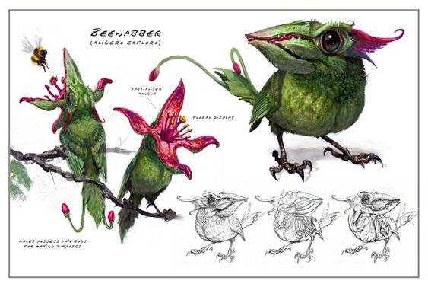Garoban

Medida : 45cm At x 60cm Comp

Florestas de aldagan

Carnivoro

perigo: agressivo (3)

Bônus : = +4 força em mordidas + 2 em distrações

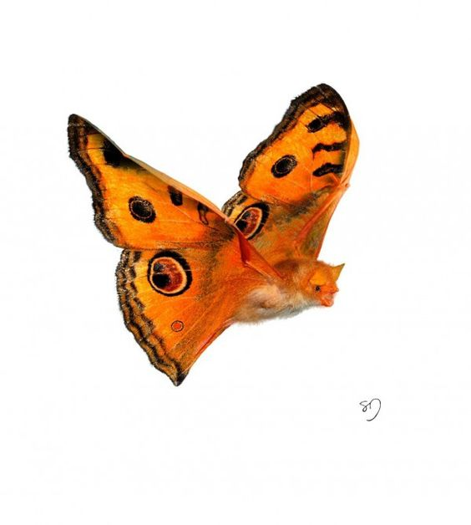

Morpose

Medida : 3cm At x 6cm Comp

Planícies e florestas de Gorgon

Herbívoro

perigo: inofensivo

Bônus : = +5 furtividade

Hábitos :Diurnos

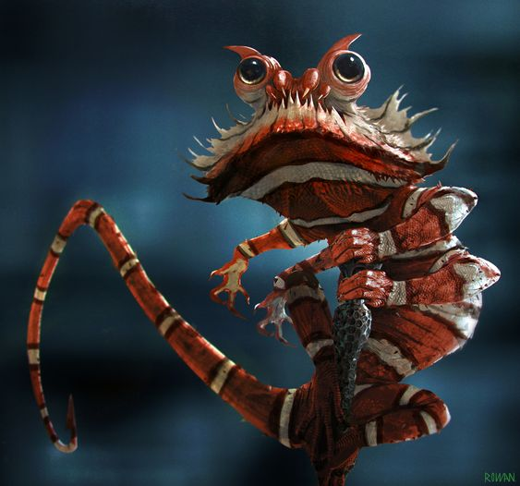

Camaleão vulcão

Medida : 13cm At x 36cm Comp

Áreas litorâneas de Nyr

Carnivoro

perigo: agressivo (3)

Bônus : = Veneno urticário que provoca um d6 de dano por turno até ser tratado com óleos essenciais.

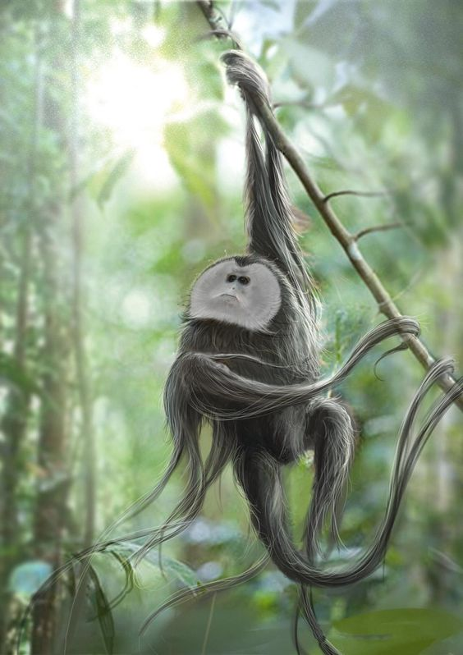

Donkie

Medida : 85 At x 40cm Comp

Florestas de Nur

Herbívoro

perigo: inofensivo

Bônus : = +3 agilidade em árvores

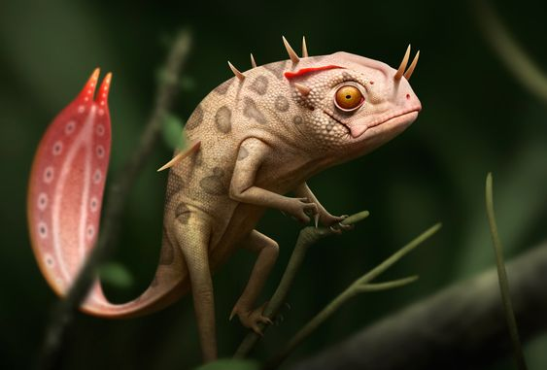

Camelão Orquídea

Medida : 45cm At x 60cm Comp

Cânions de Nür

Carnivoro

perigo: inofensivo

Bônus : = +2 agilidade

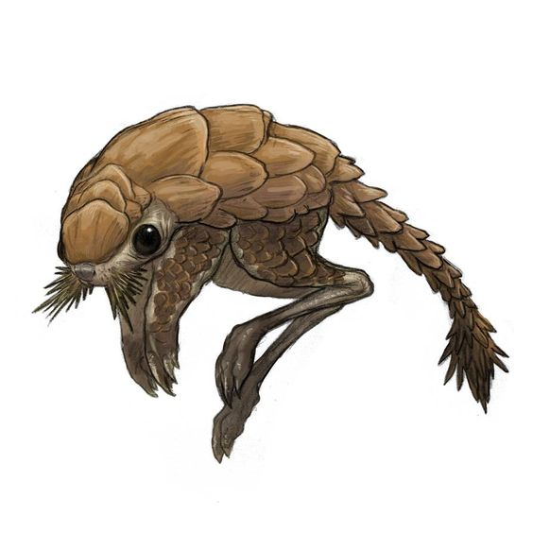

Kov

Medida : 45cm At x 60cm Comp

Cânions de Nür e desertos de Mayon

Onívoro

perigo: inofensivo

Bônus : = +3 agilidade cavando buracos

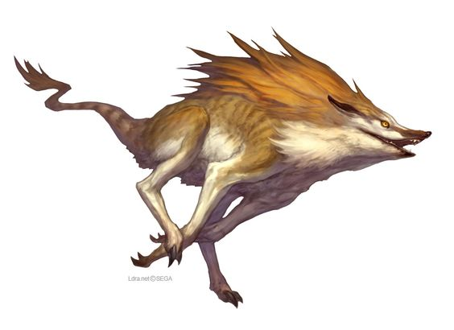

Naky

Medida : 45cm At x 60cm Comp

Savanas de Mayon

Carnivoro

perigo: Agressivo (6)

Bônus : = +7 agilidade

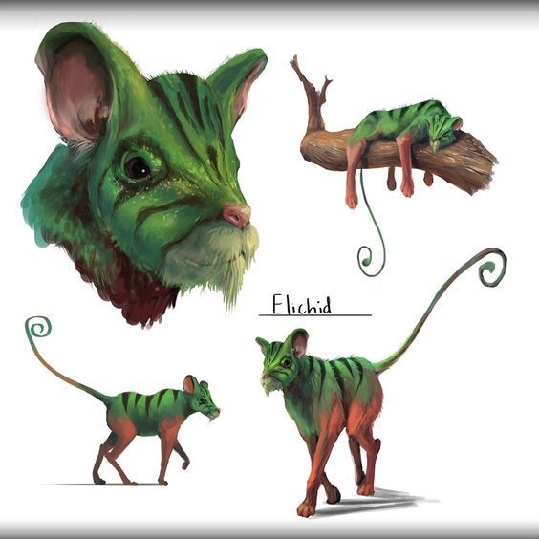

Fokiru

Medida : 60cm At x 1,50cm Comp

Florestas de Nur

Carnivoro

perigo: inofensivo

Bônus : = Localização herbícola. Possui receptáculos nervosos que dão uma ecolocalização em florestas possibilitando localizar e quantificar inimigos ( quanto maior o dado, mais distante a localização [Per]).

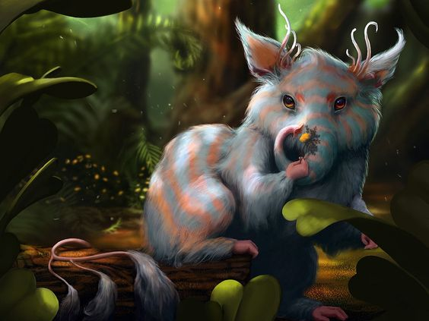

Jamba

Medida : 70cm At x 50cm Comp

Florestas de Nur

Herbívoro

perigo: inofensivo

Bônus: camuflagem refratária. Pode ficar invisível por 2 turnos

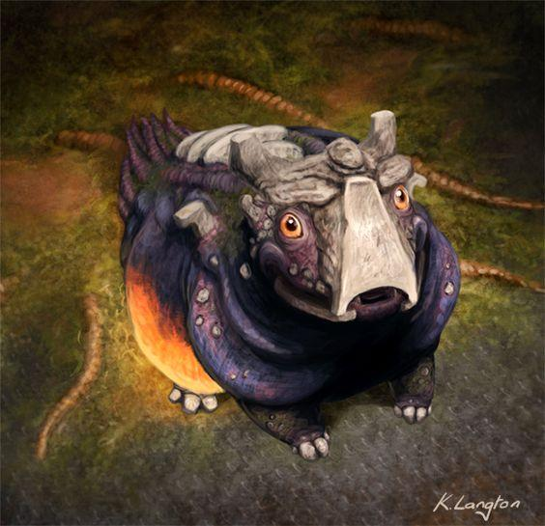

Turikin

Medida : 60cm At x 1,50cm Comp

Florestas de Nur

Carnivoro

perigo: inofensivo

Bônus:+4 de força em cabeçadas

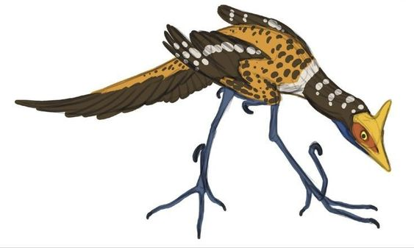

Yro Real

Medida : 60cm At x 70cm Comp

Rochedos litorâneas de Mayon

Carnivoro

perigo: inofensivo

Bônus:+2 agilidade em nado

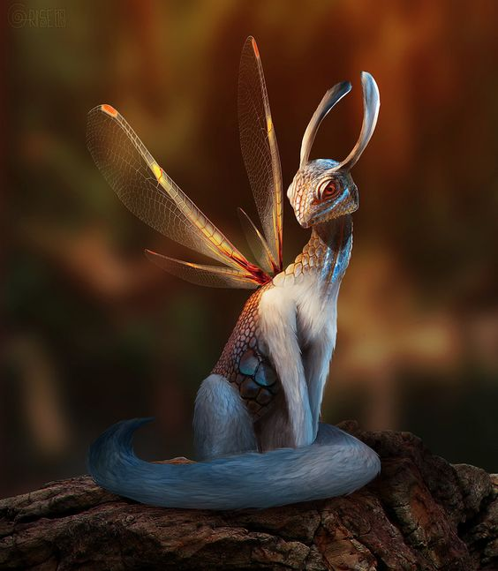

Jix

Medida : 1,20cm At x 1,50cm Comp

Florestas de Mayon

Carnivoro

perigo: inofensivo

Bônus: Esporos alucinógenos, pode lançar oponente em Pânico

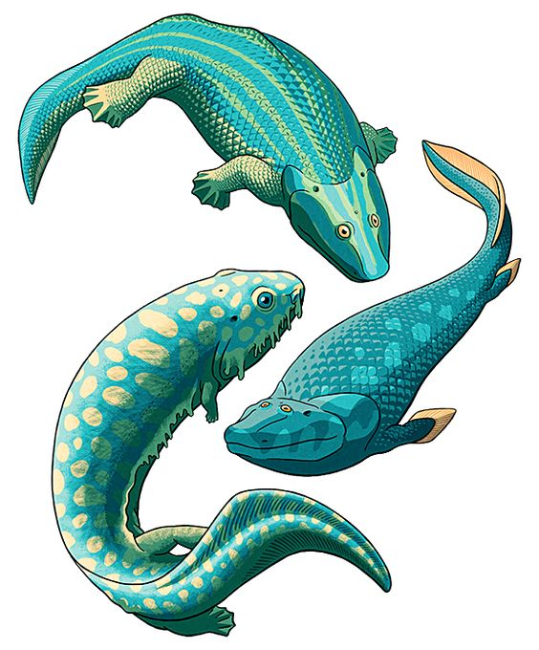

Salmão Azul

Medida : 30cm At x 86,5cm Comp

Cânions de Nür

Carnivoro

perigo: inofensivo

Bônus : = +3 agilidade em nado

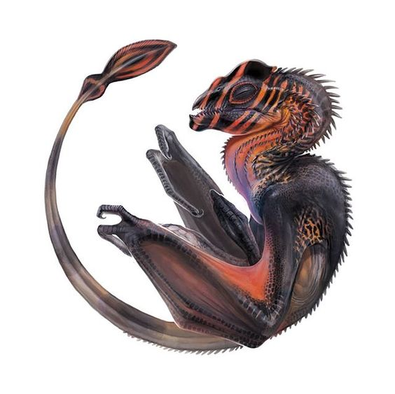

Jax

Medida : 70cm At x 1,36cm Comp

Cânions de Nür

Carnivoro

perigo: inofensivo

Bônus : = +5 agilidade em voôs noturnos

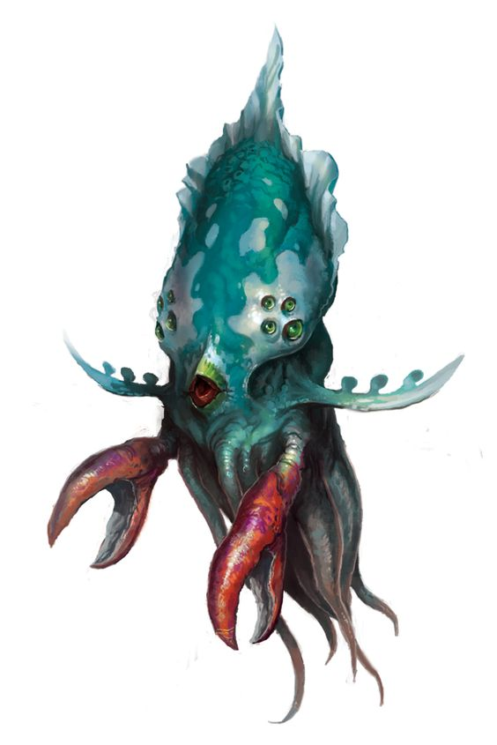

Olirctopus

Medida : 1,40cm At x 60cm Comp

Mar Nurico

Carnivoro

perigo: inofensivo

Bônus : = Pode ter a chance de quebrar armas simples e médias se o jogador tirar mais que 19 no dado

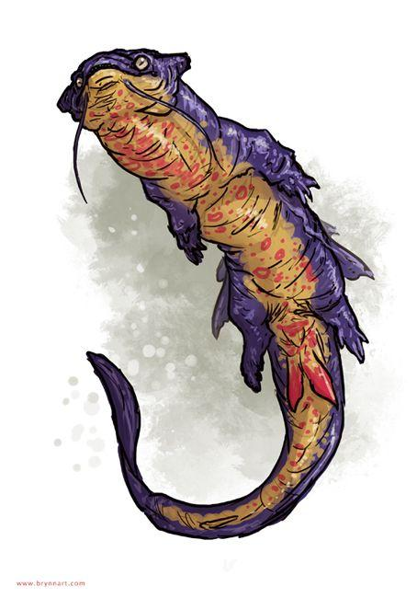

Jimba

Medida : 55cm At x 1,52cm Comp

Água de Gorgon

Carnivoro(7)

perigo: Agressivo

Bônus : = +4 agilidade em rios e lagos

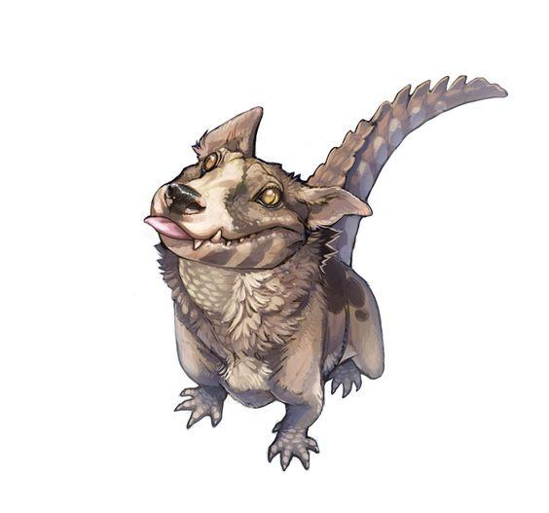

Jai Jai

Medida : 45cm At x 82cm Comp

Tempeatua e montanhas de Southhein

Carnivoro

perigo: inofensivo

Bônus : = +3 agilidade + 6 percepção

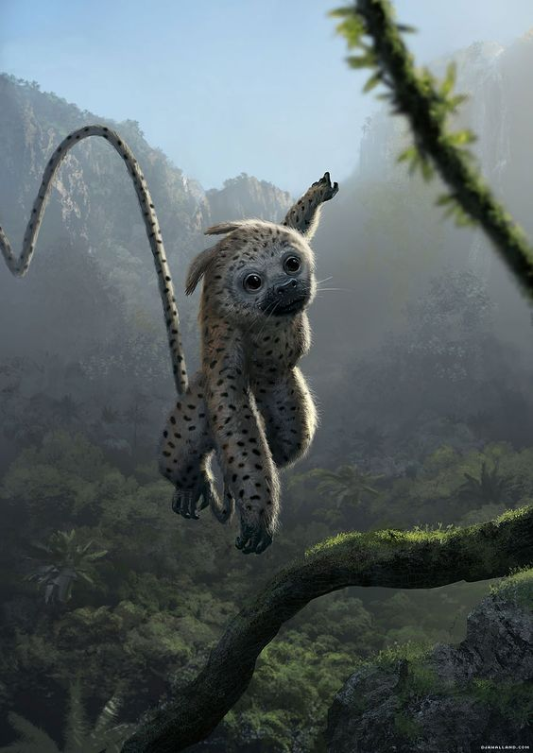

Remuri

Medida : 100cm At x 60cm Comp

Florestas de Nür

Carnivoro

perigo: inofensivo

Bônus : = +7 agilidade em escaladas durante o dia

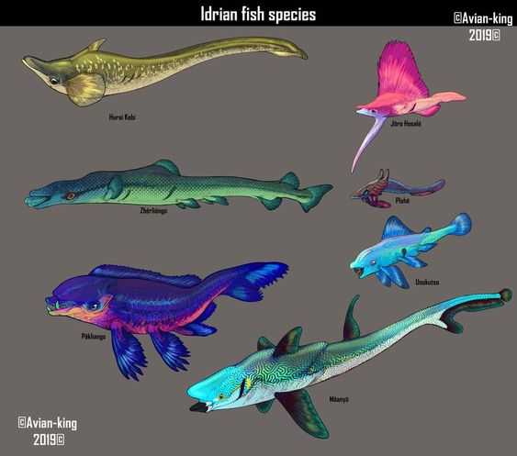

Ugs ( Peixes em geral )

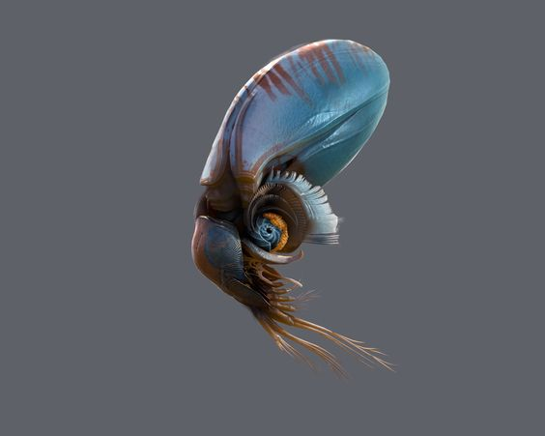

Nautilus

Medida : 50cm At x 1,00m Comp

Mar Náutico

Carnivoro

perigo: inofensivo

Bônus : = ovos explosivos , dano de explosão em área

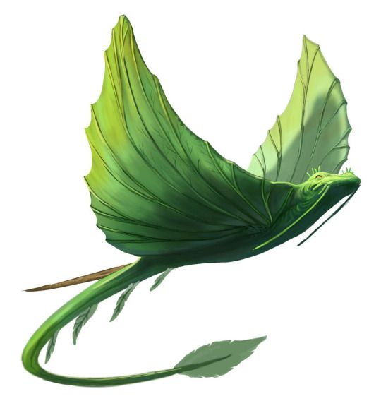

Leafwin

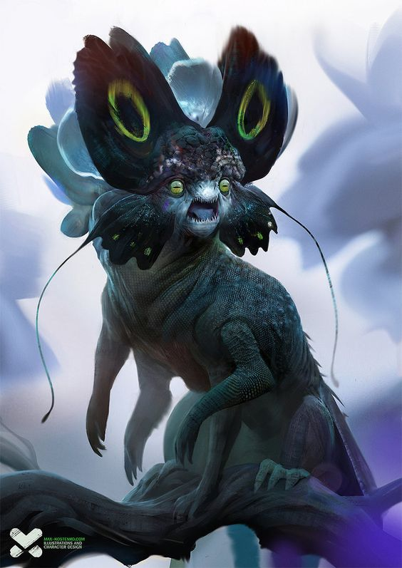

Gurilis

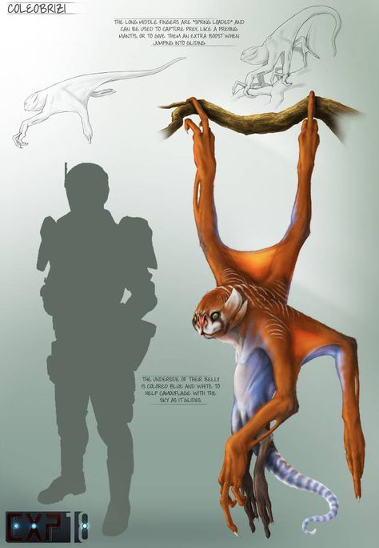

Buru

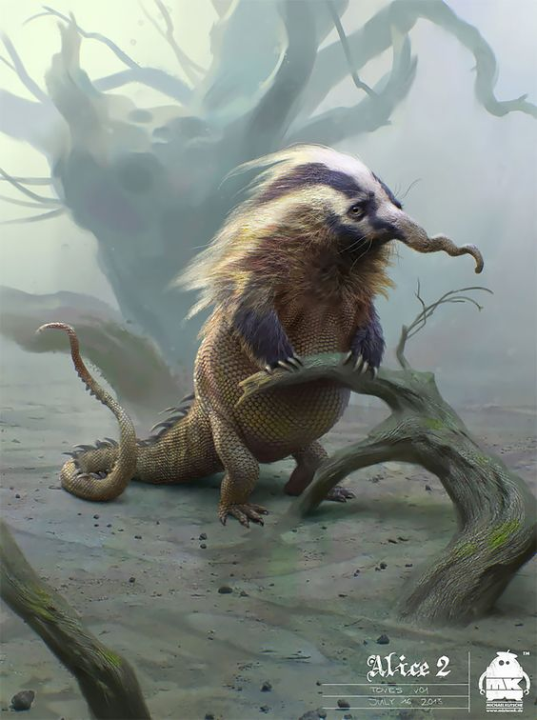

Cabral

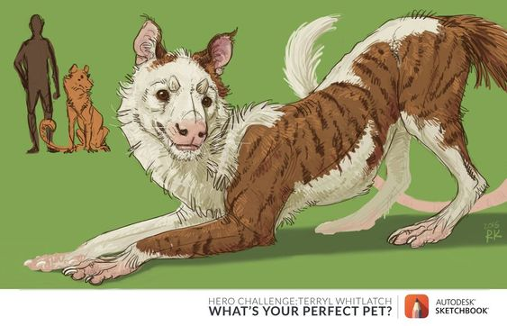

Lillgin

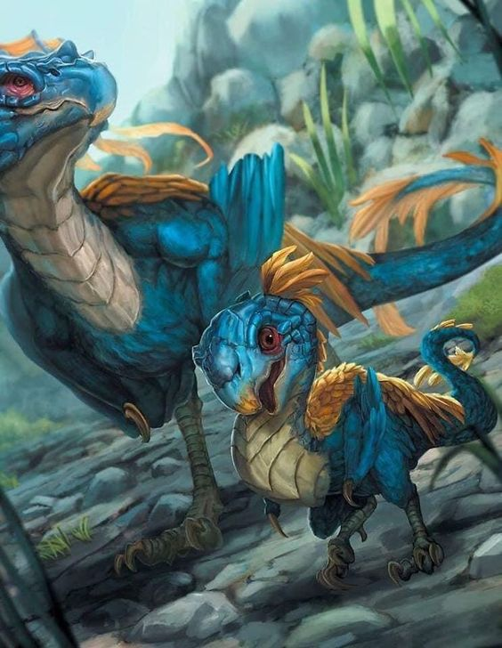

Torparvy

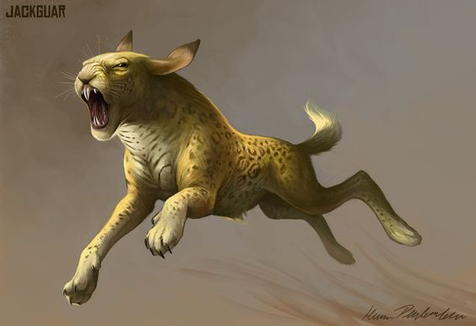

Ninx

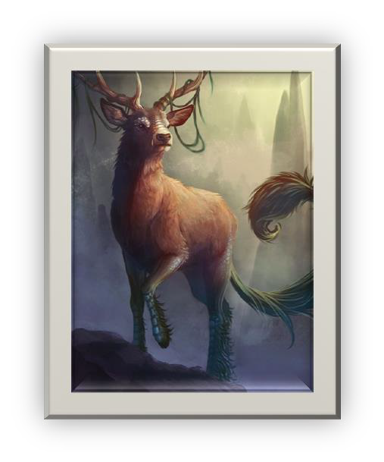Turi

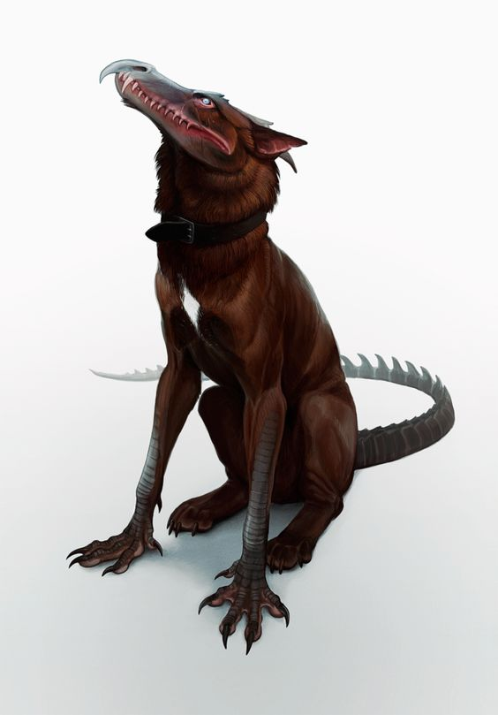

Vinutar ( Carniceiro)

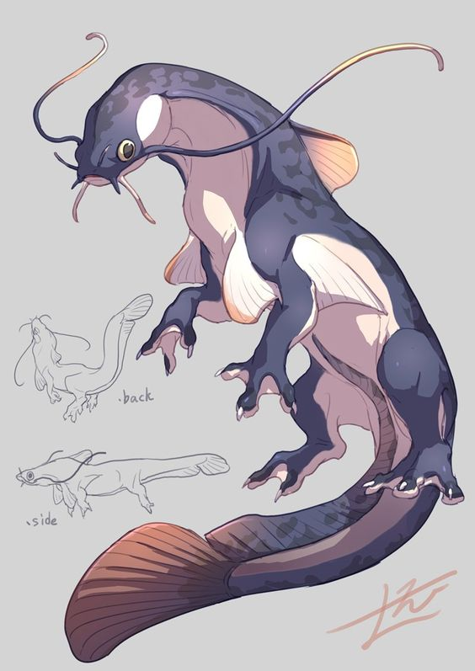

Topa

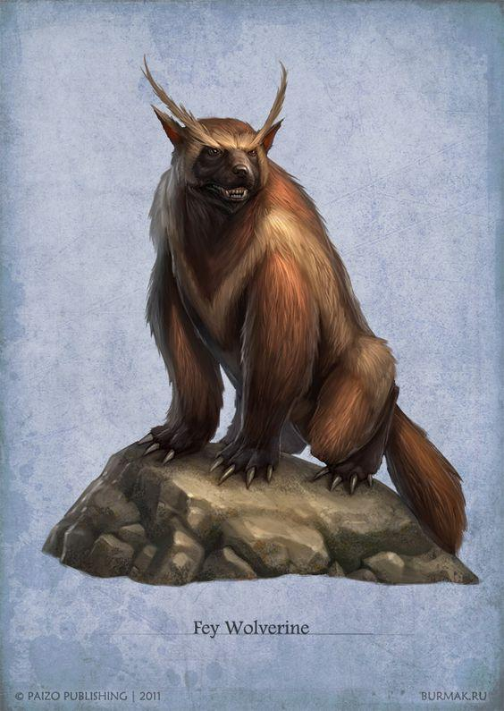

***Curso***

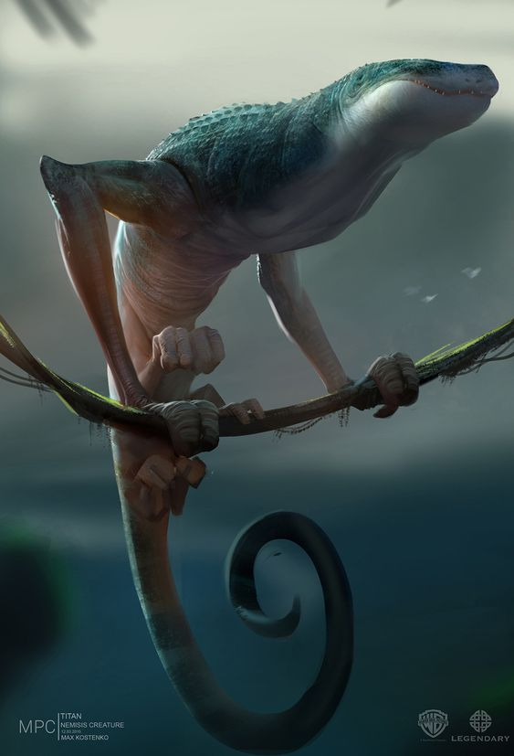

Janir

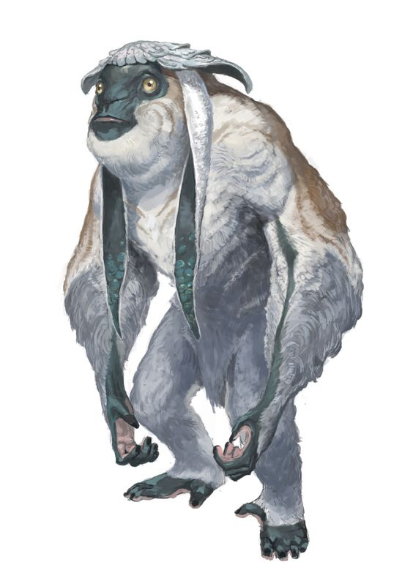

Jolags

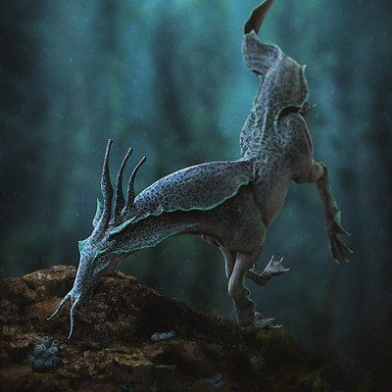

***Kifxinarur***

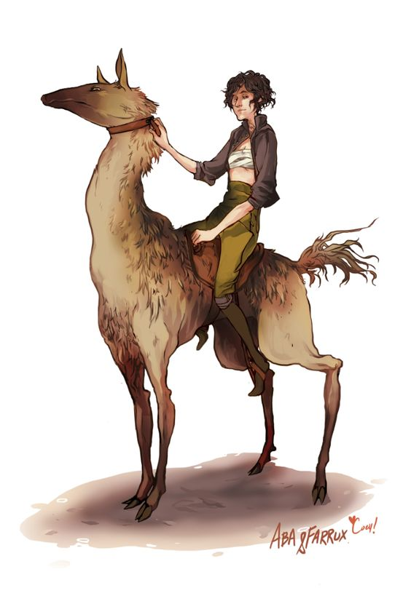

Lhami

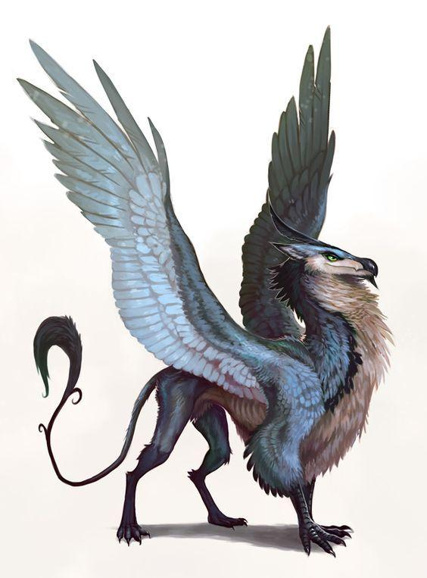

Lori

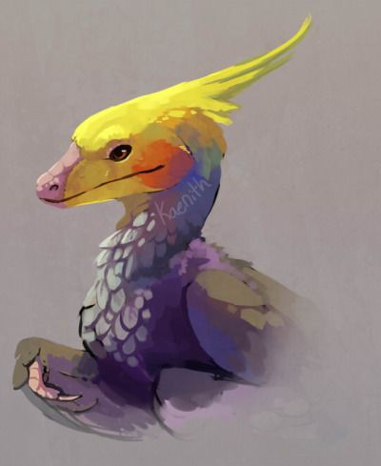

***Veloxita***

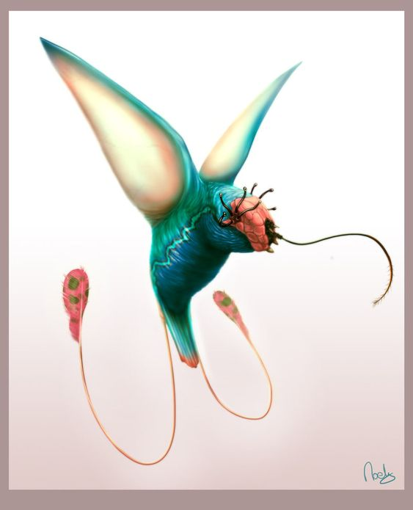

***Phyliknix***

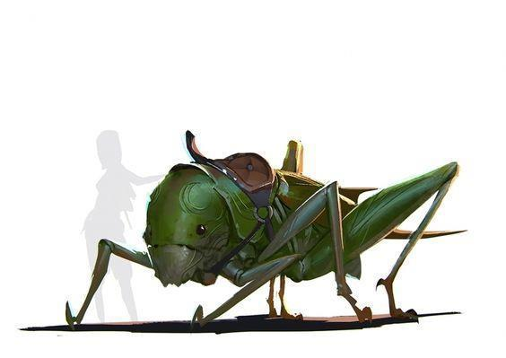

***Tucuruvi***

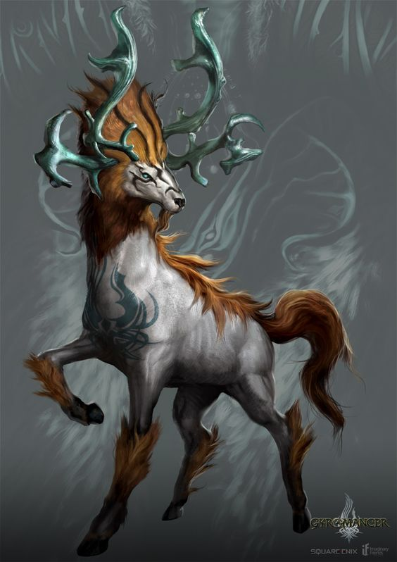

Zobran

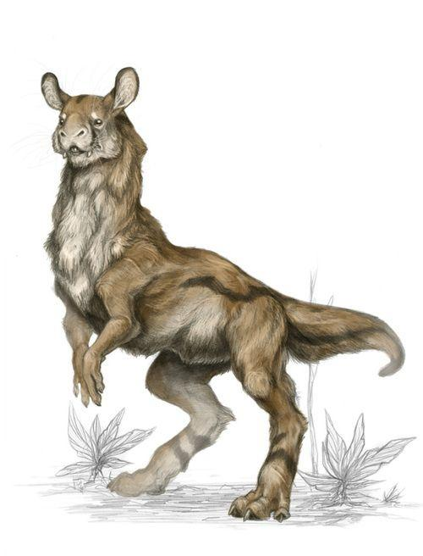

Lhamular

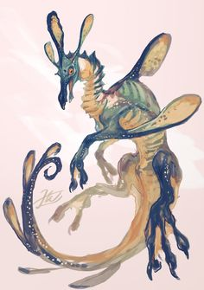

***Hisanma’an***

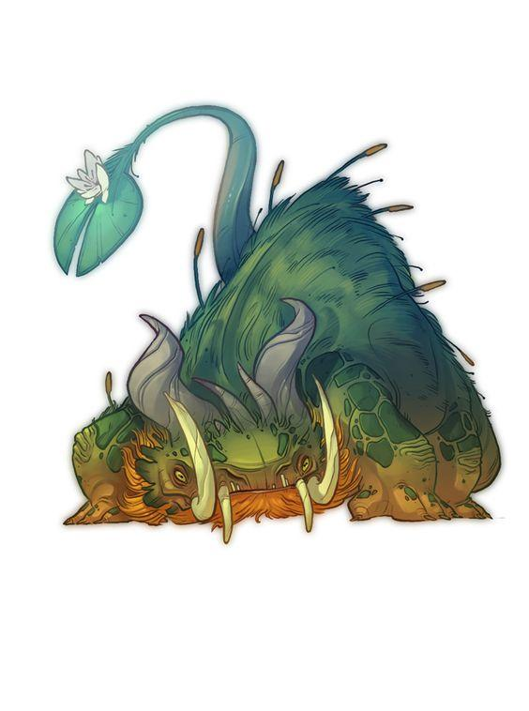

Vugax

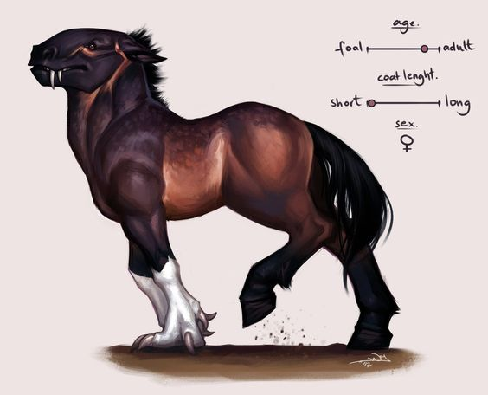

Hylgtar

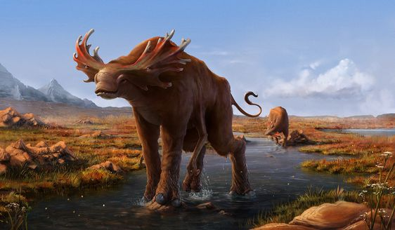

Nowaga

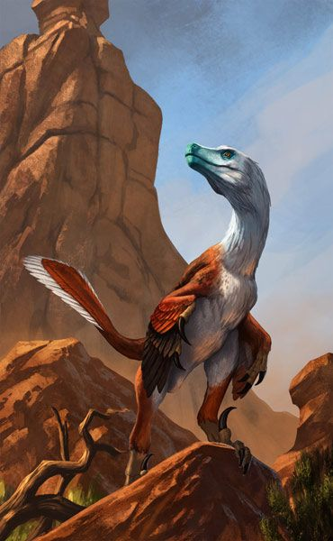

Vex

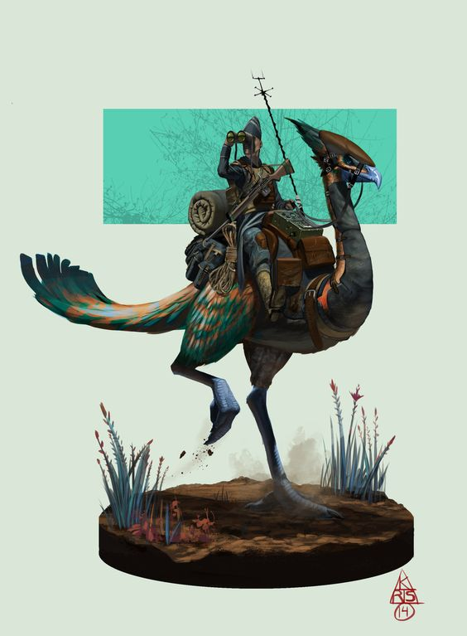

Avekin

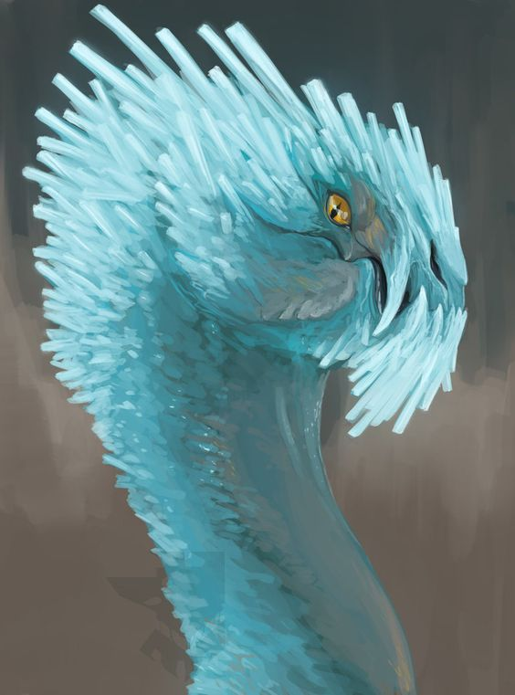

Naya

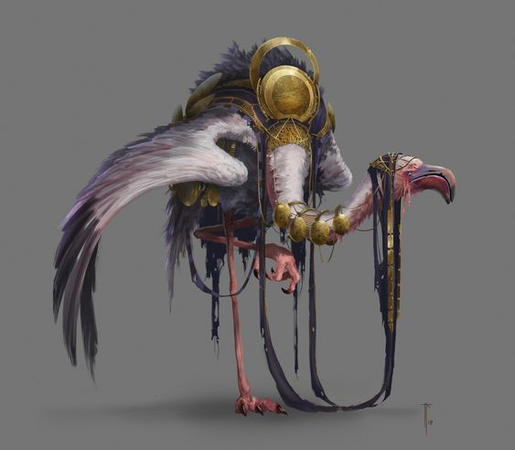

Flamin

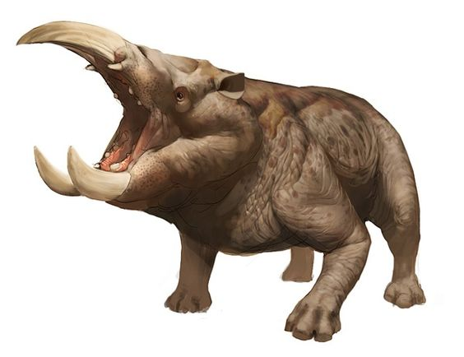

An

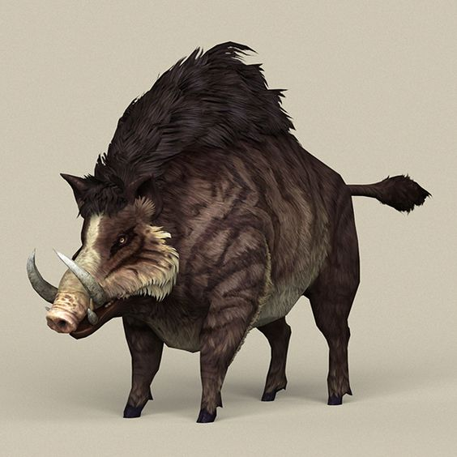

Villsvin

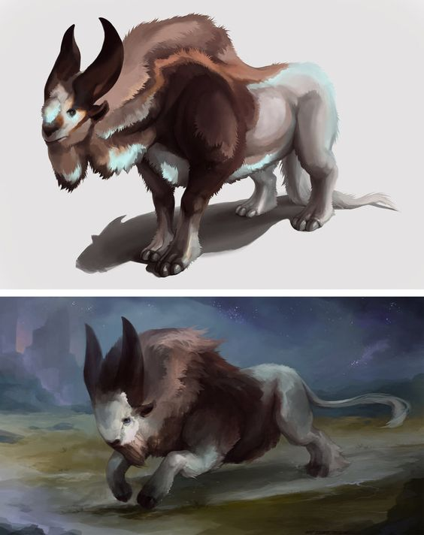

Brahmin

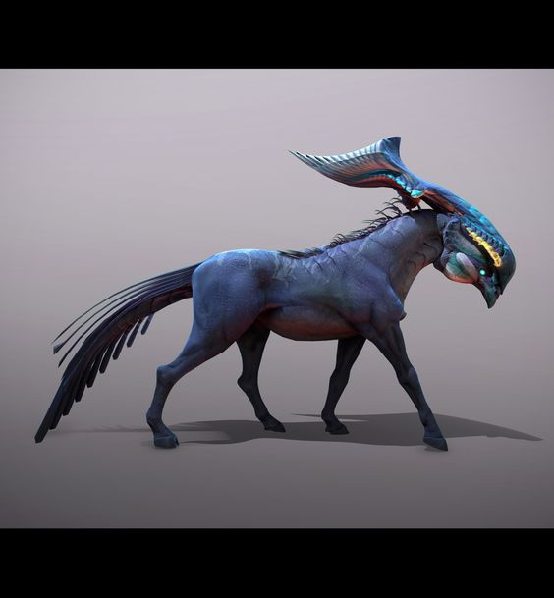

Yete

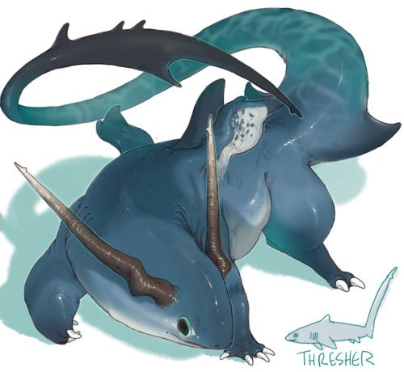

Junshar

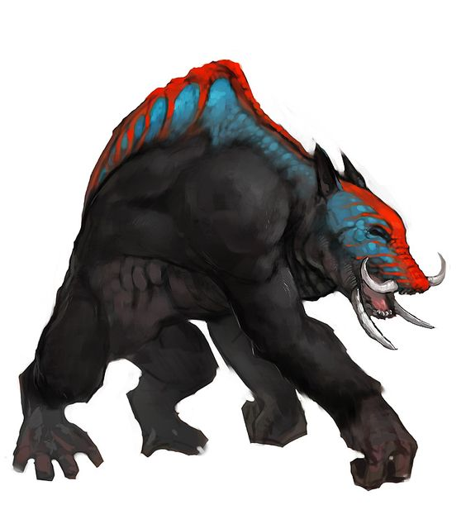

Vulcanta

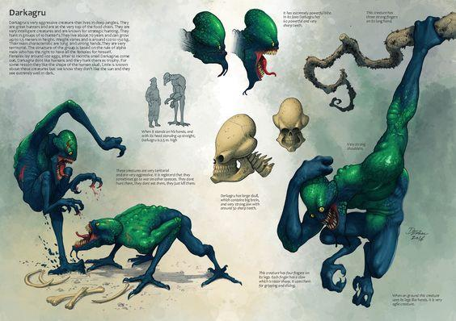

Kurugandi (Quebra ossos)

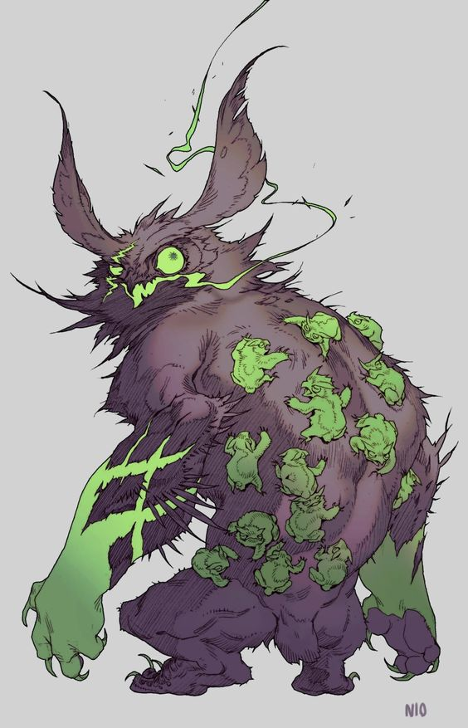

Nofir

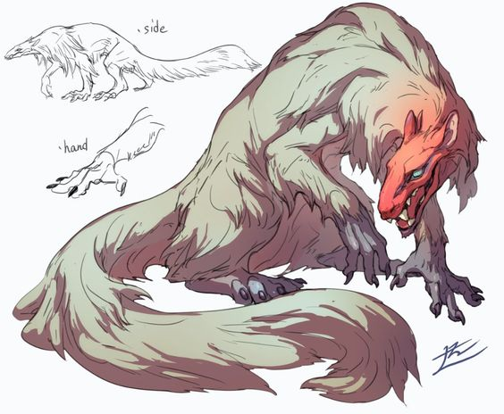

Raspunfax

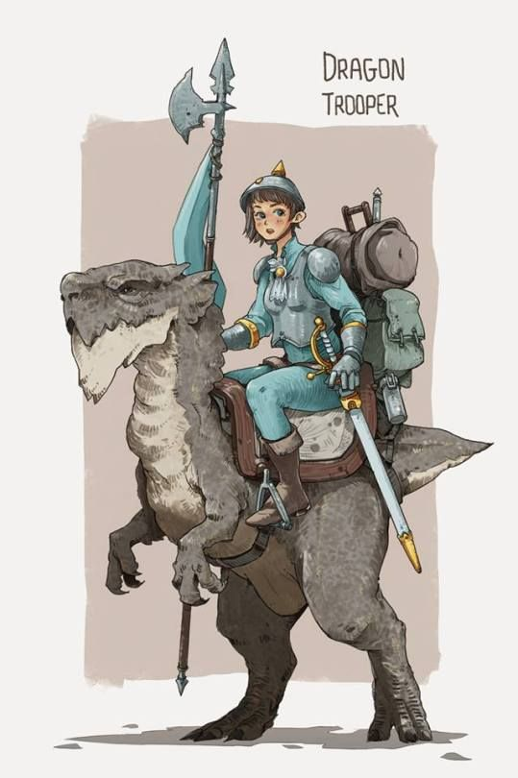

Tortor

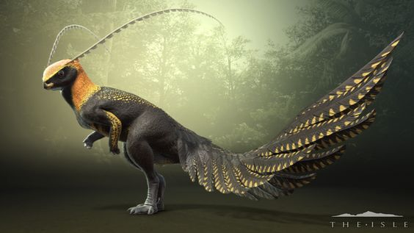Jacu

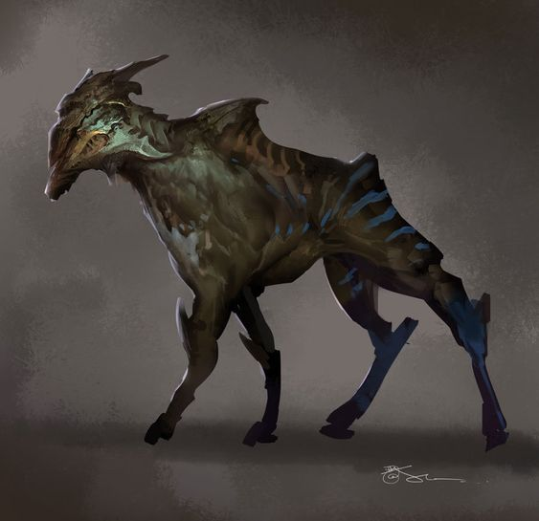 Ybrinak

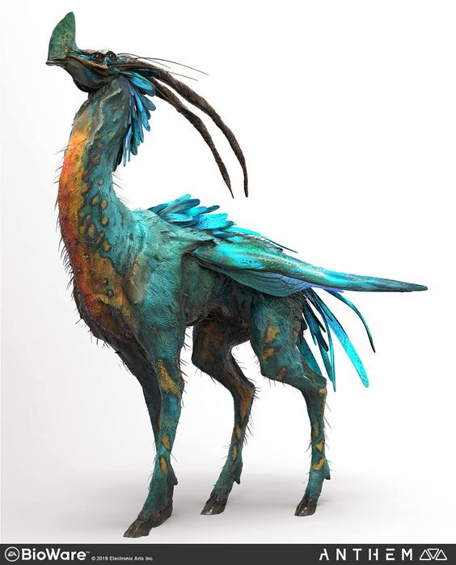 Faizon

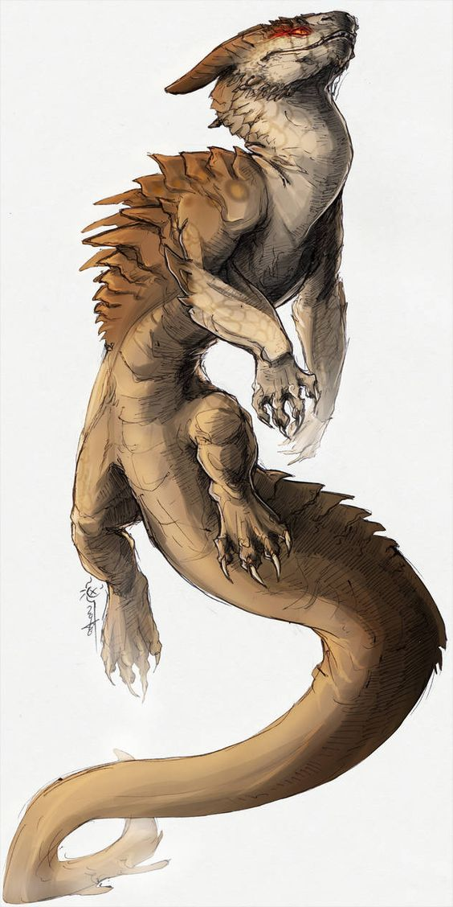Hutalar

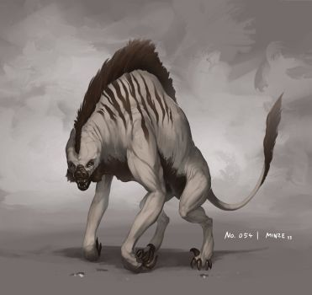Tarjur

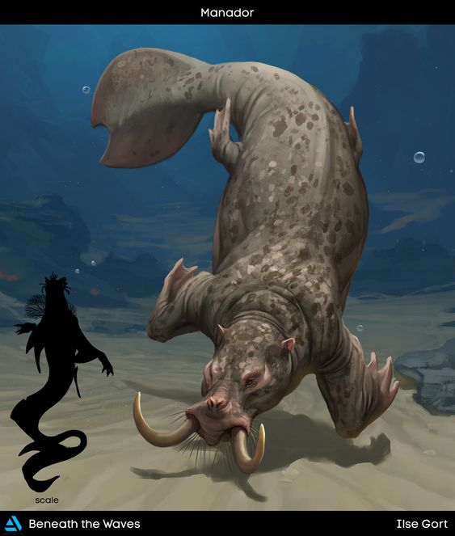 Hipnobanta

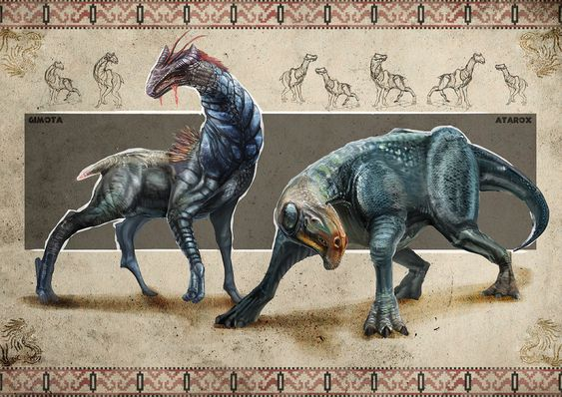 Stalknaks

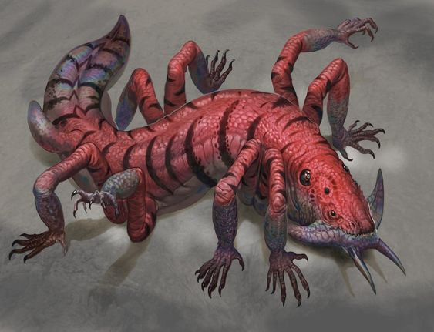 Shataks

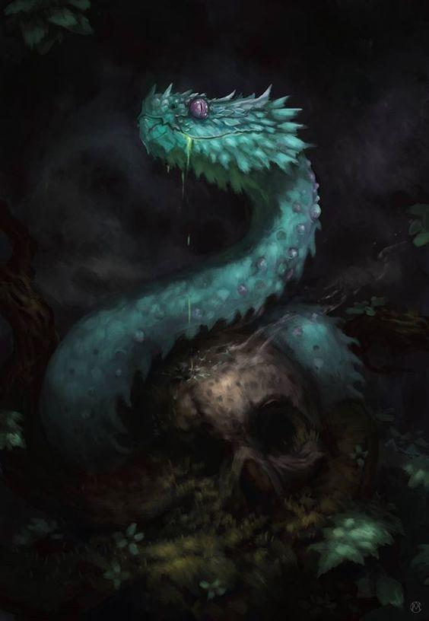 Vypex

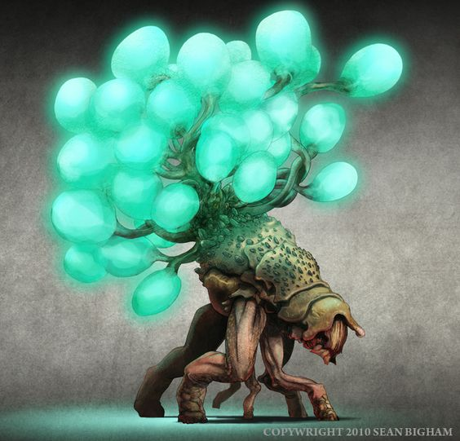

Seedwak

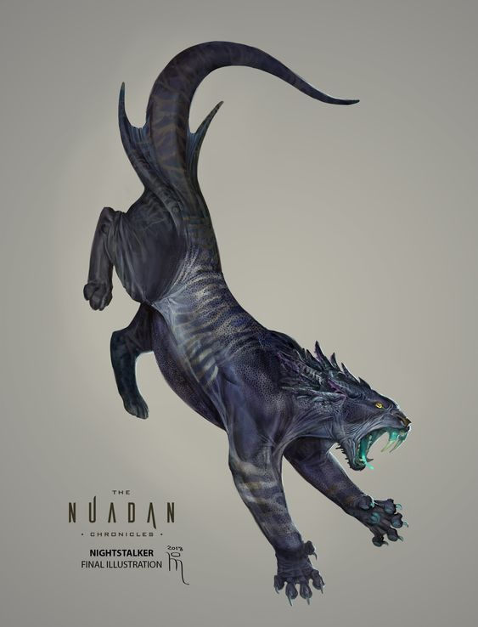

Luran

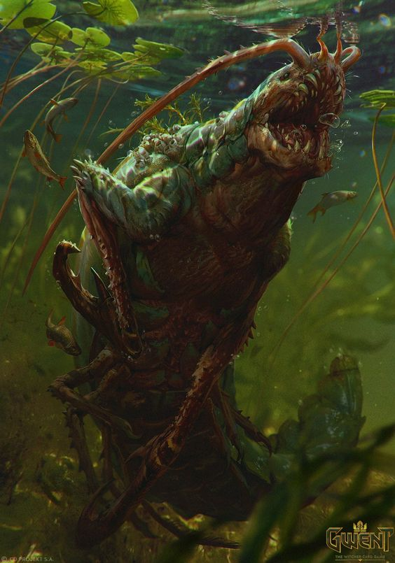

venuinar

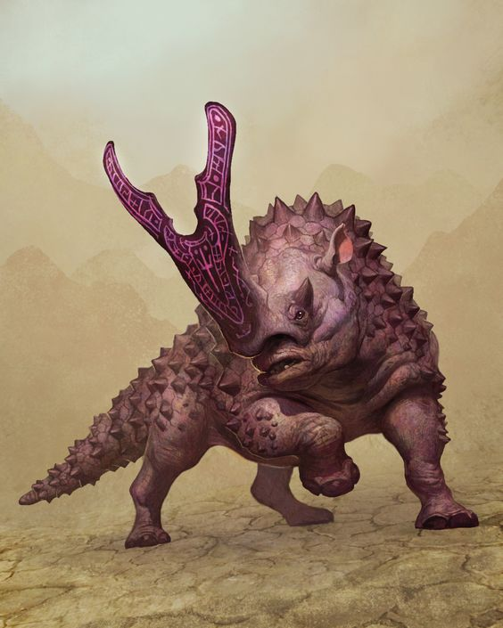

Bivautar

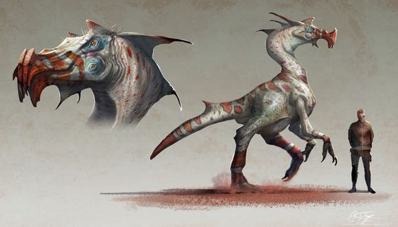

Utã Alicate

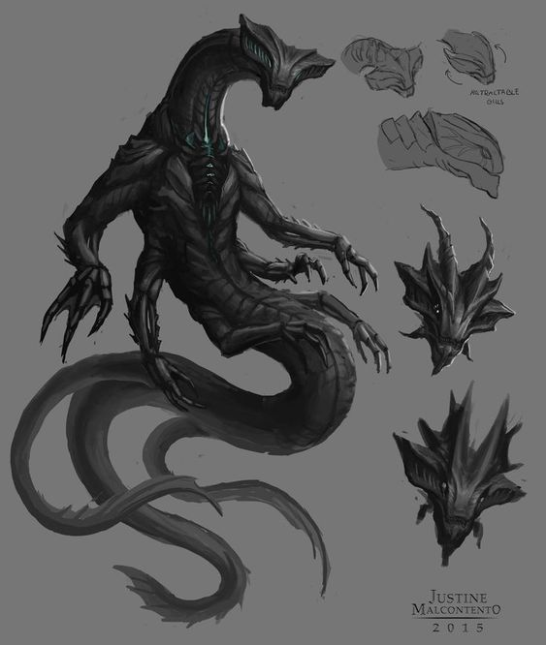

Mon

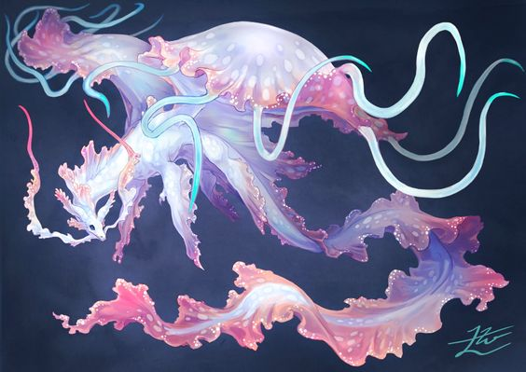

Naiv (Raposa do mar)

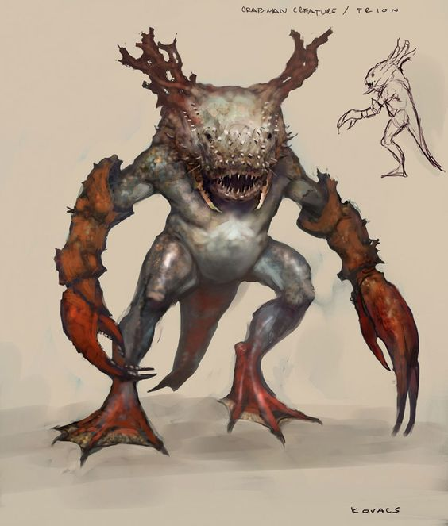

Kukiro

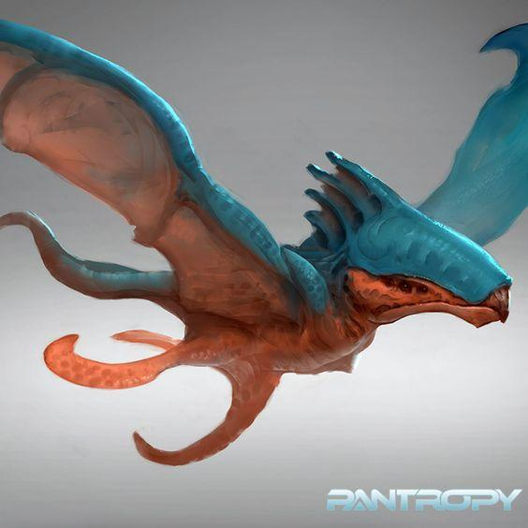

Ãn

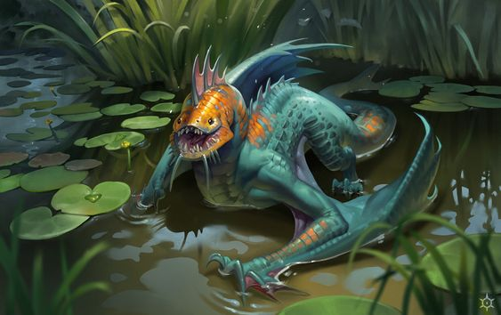 Dijjid

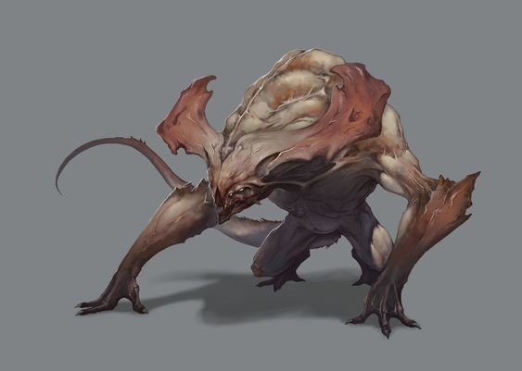

Vyriuntar

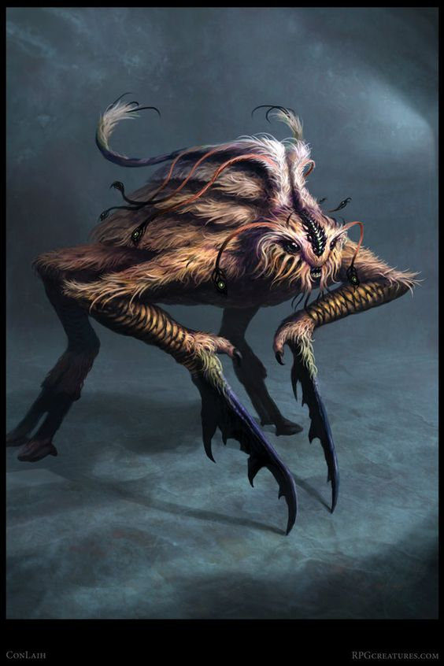

Xogua

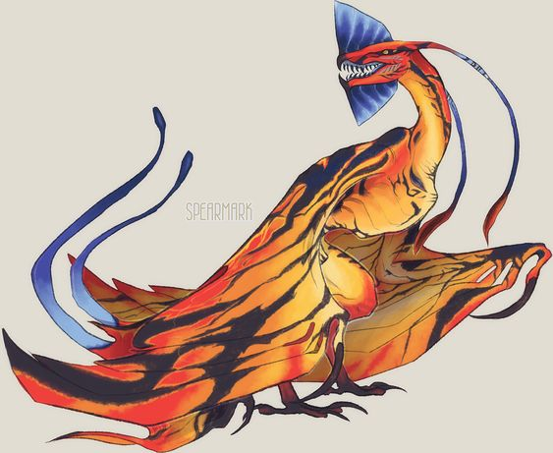

Yavitã

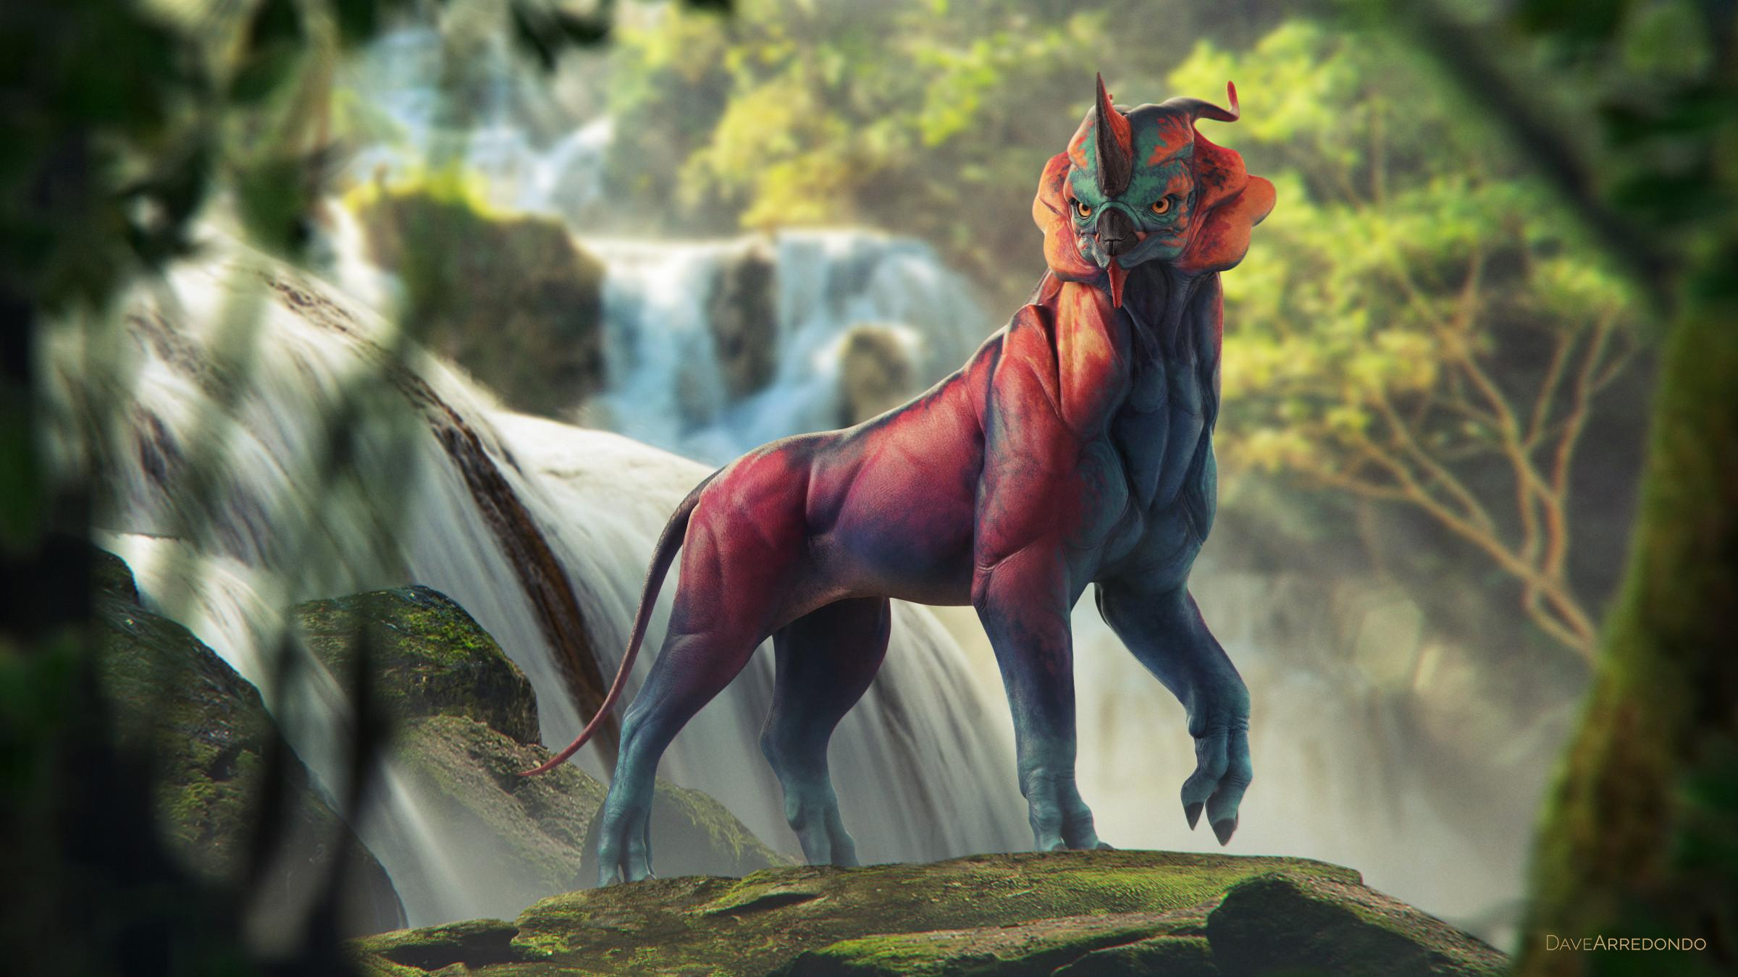

Tupãni

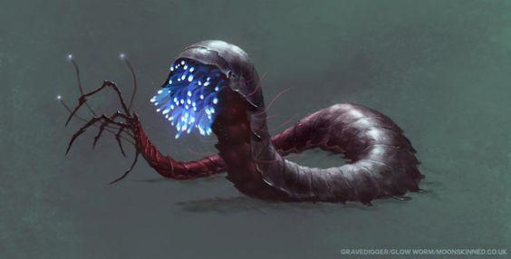

Verme dos Sonhos

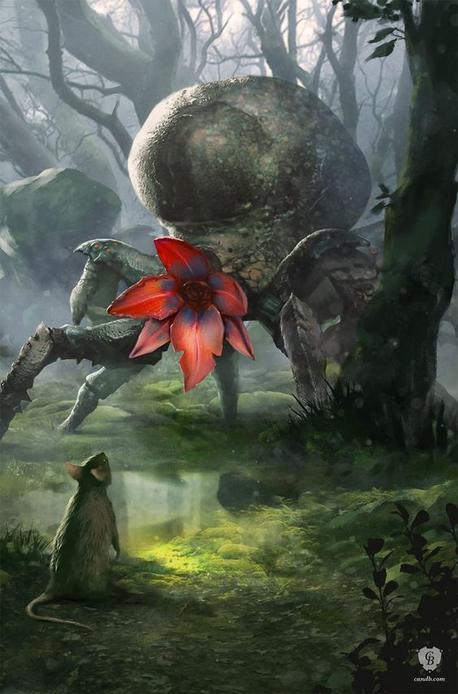 Bromelhoranha

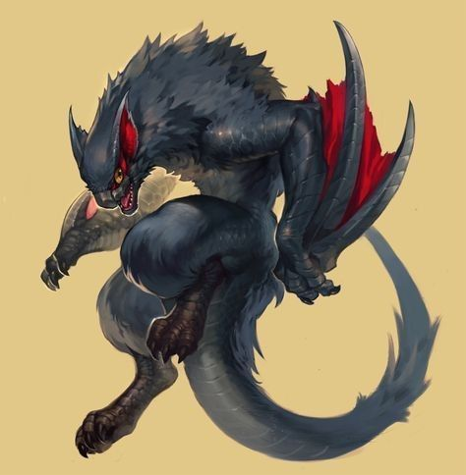 Gartinic

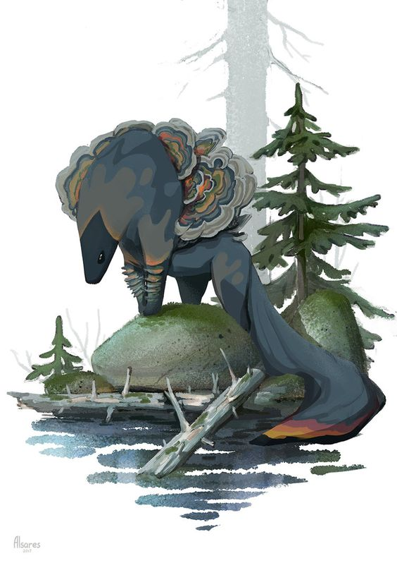

Fungilonak

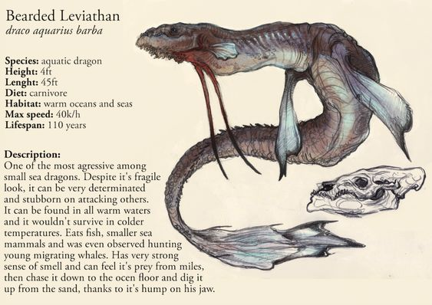

Leviatã

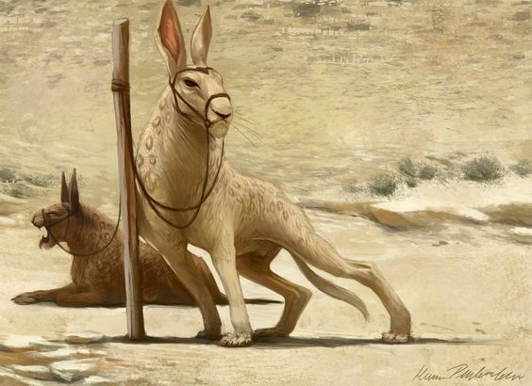

Jackguar

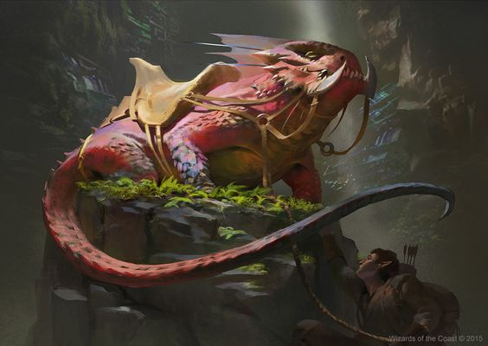 ***Kuruman***

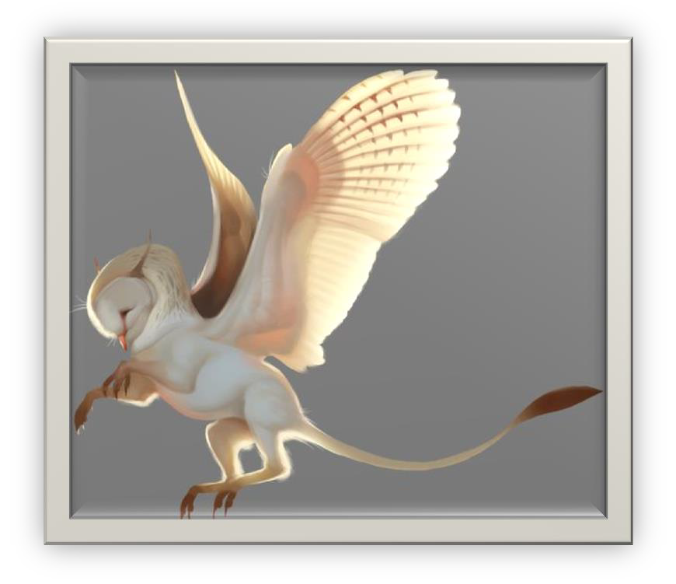Corasa

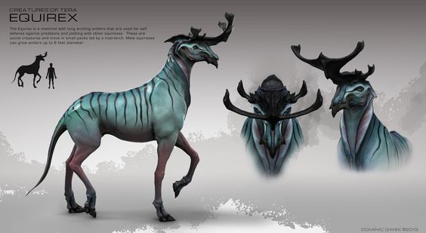

Ahu

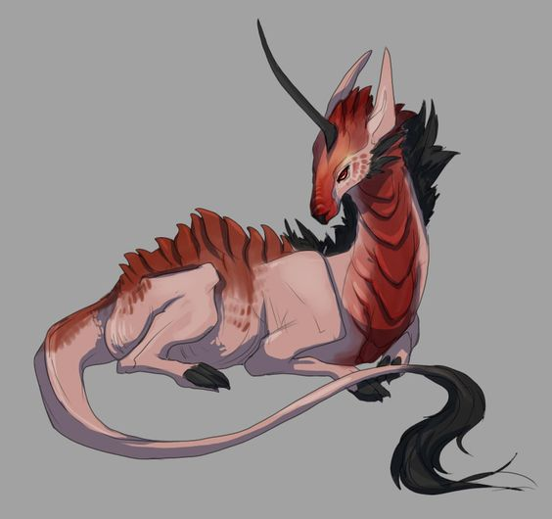

Farshatamp

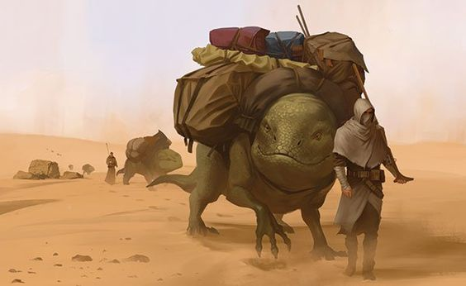

Tandistól

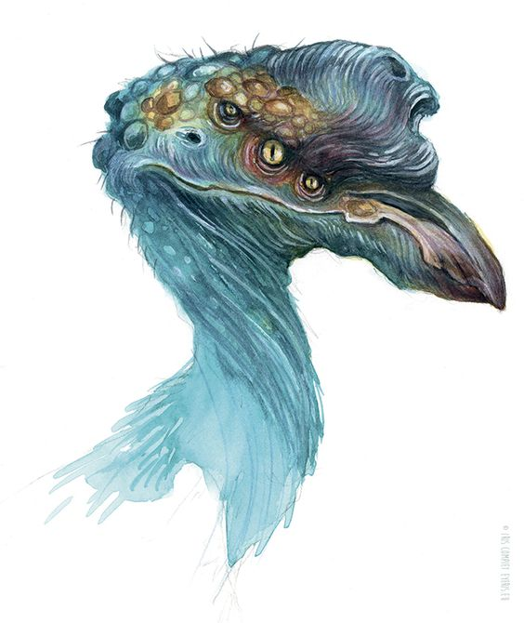

Lemonek

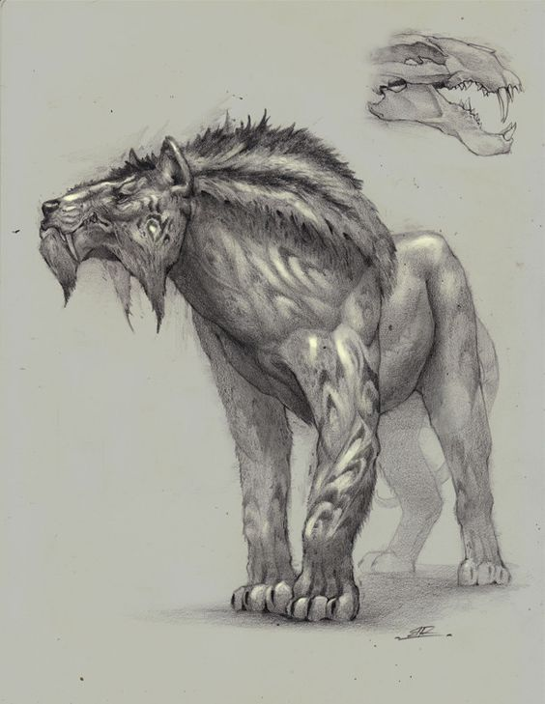

Hunhrar

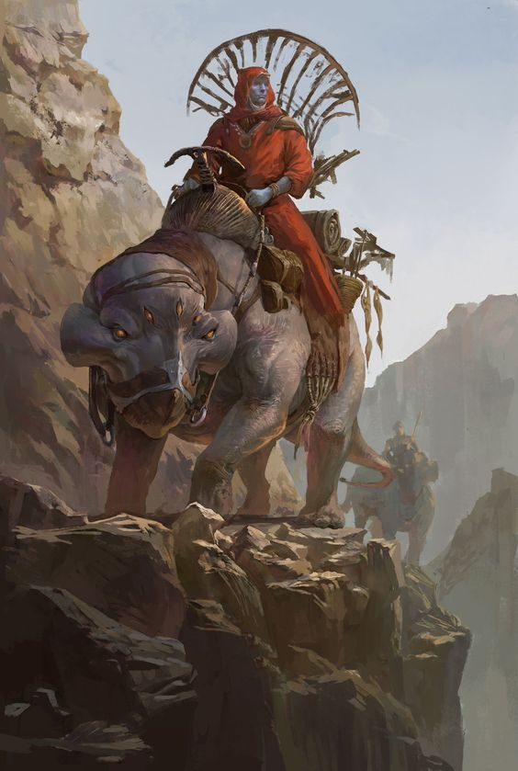

Motolok

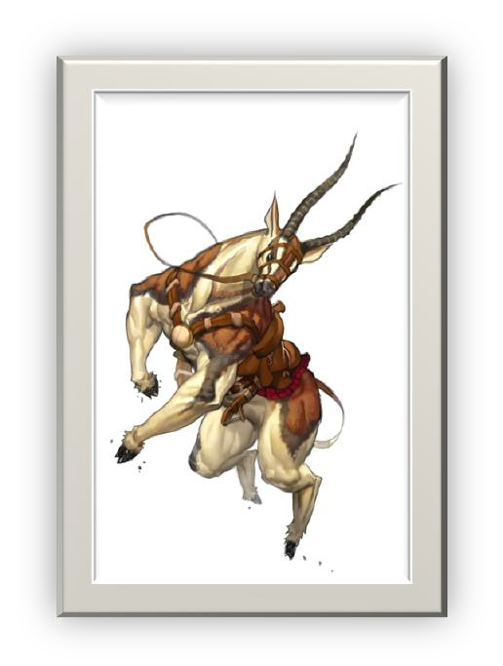

Druta

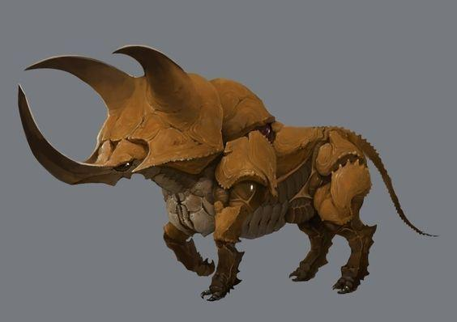 ***Uphondo***

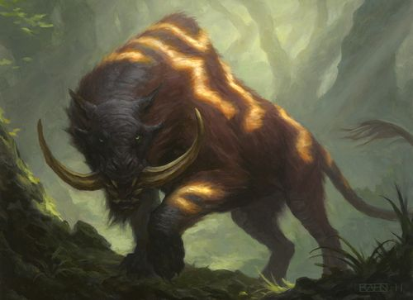

Tivali

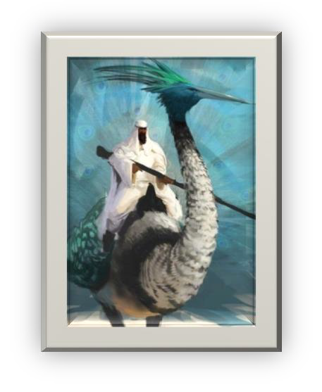 Alryksh

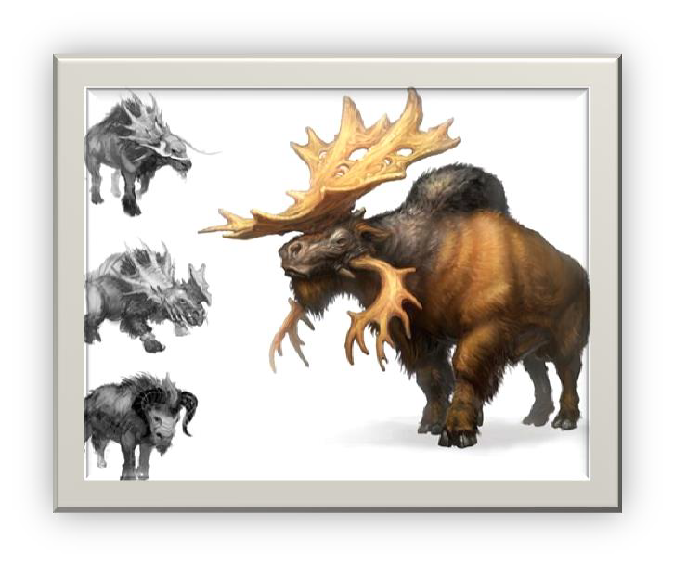 Mooseni ‘ í

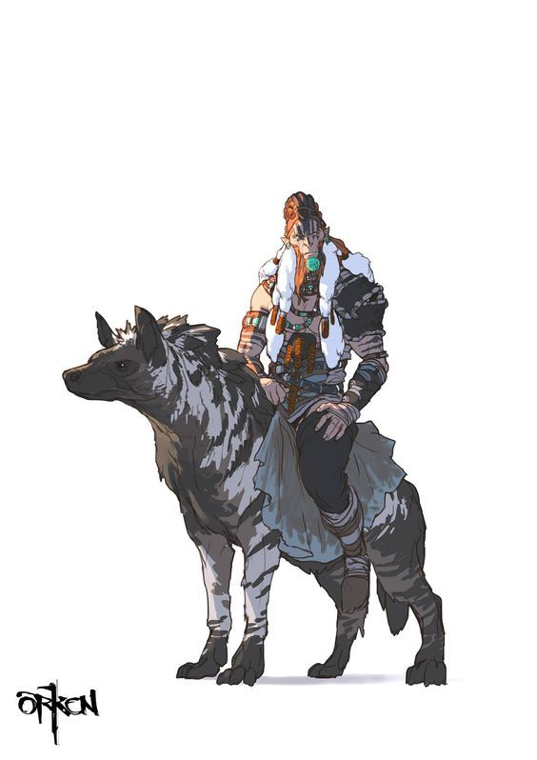Shezi

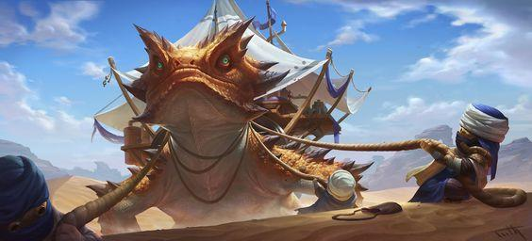 TchakTchak

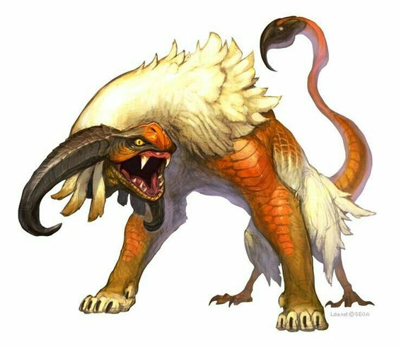Naxys

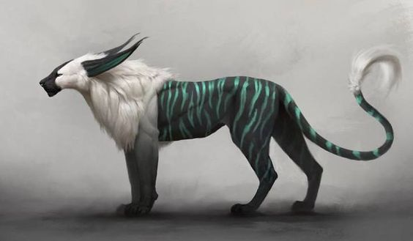 Fúro

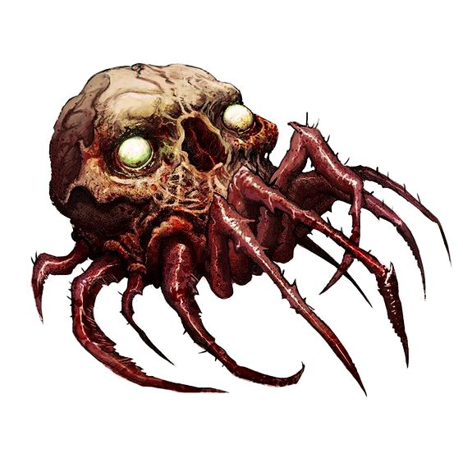

Caveranha

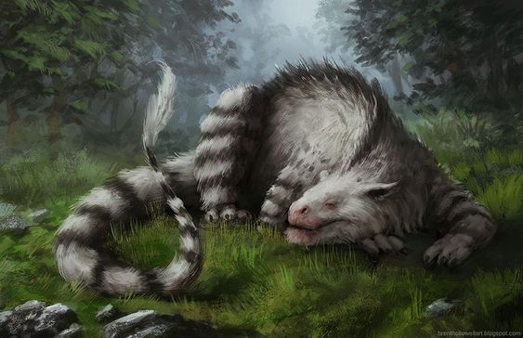

Jagro

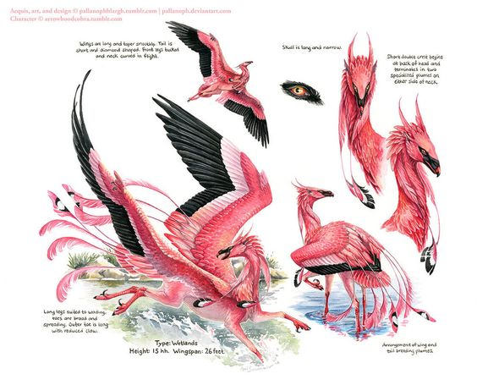

Fajin

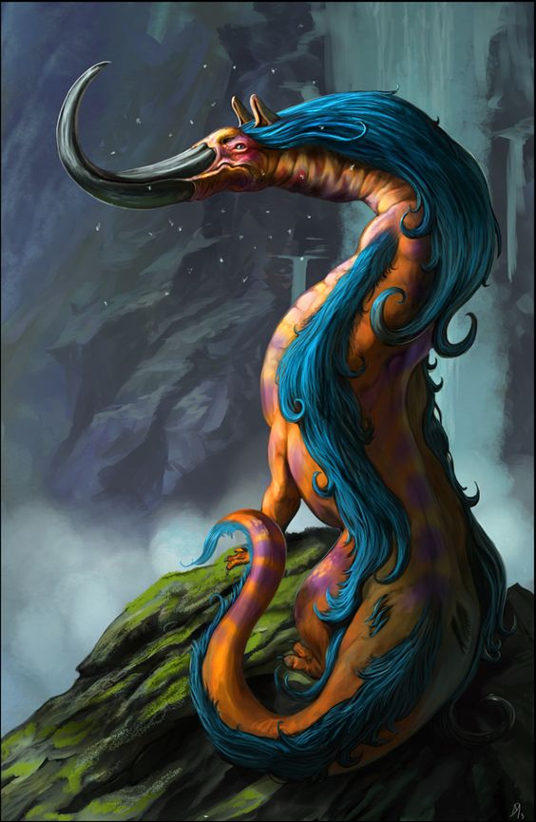

Fejok

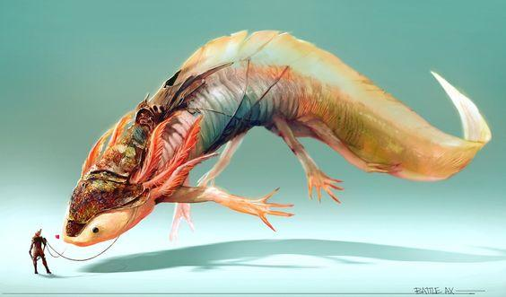

***Salamandra***

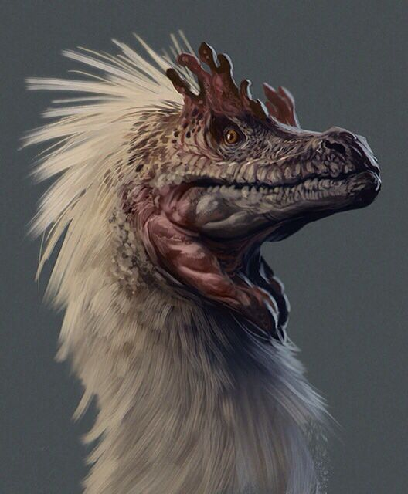 ***Huko***

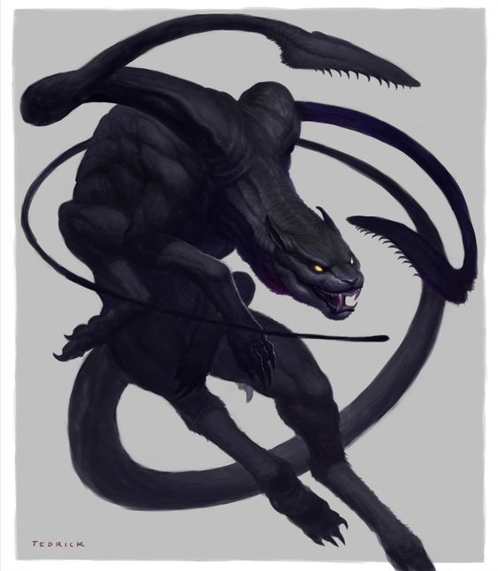

Shadowí

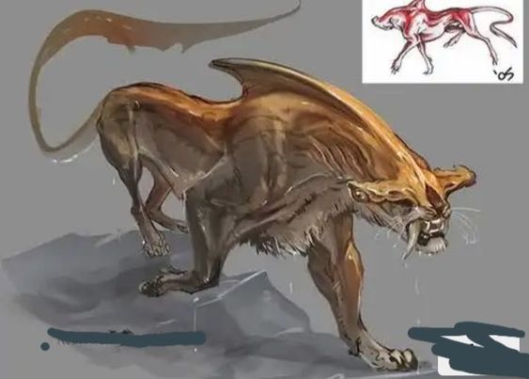

Puma cabeça de martelo

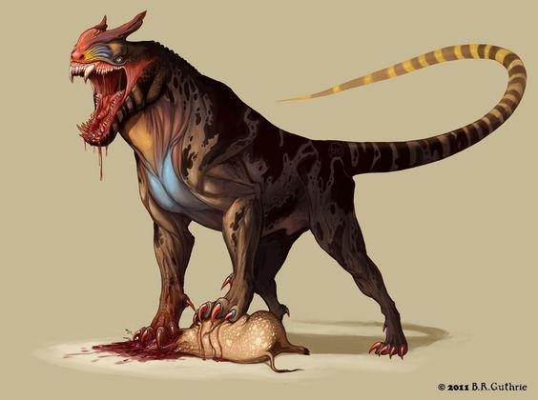

Destroçador

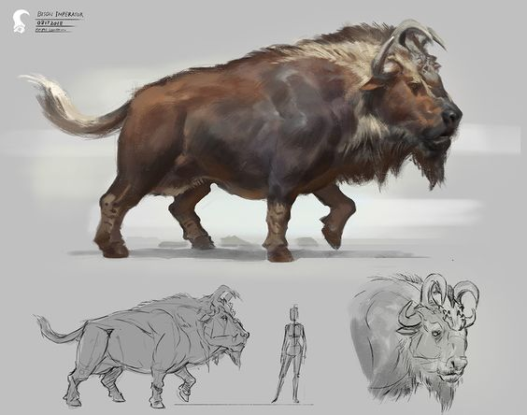

Lylgor

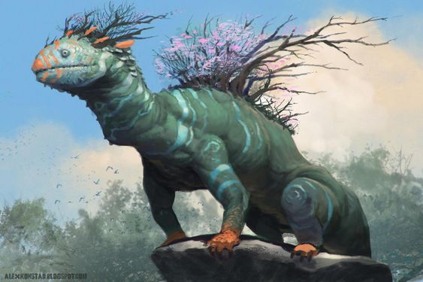

Lunari

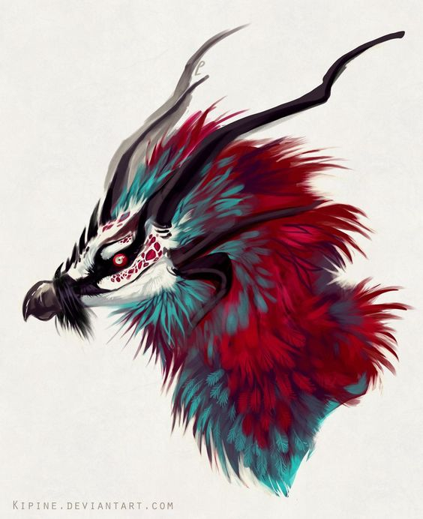 Fenixu

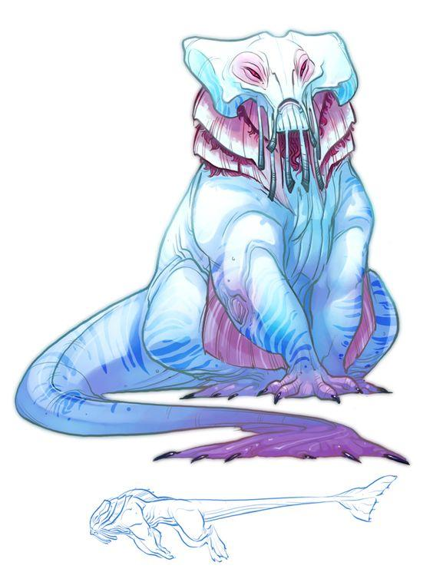

Leon

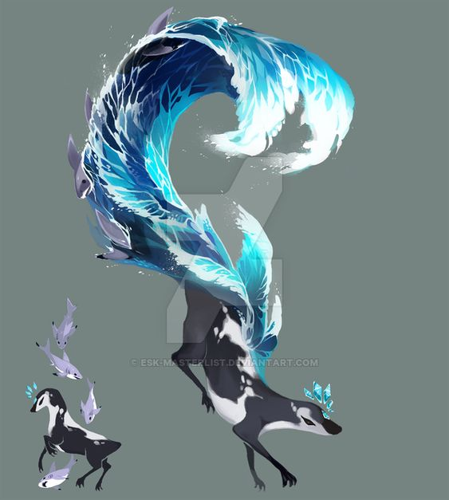

Arariagua

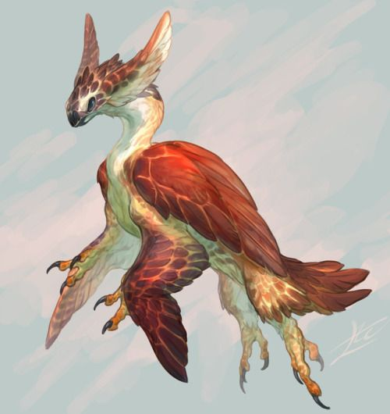

Fay’ohn

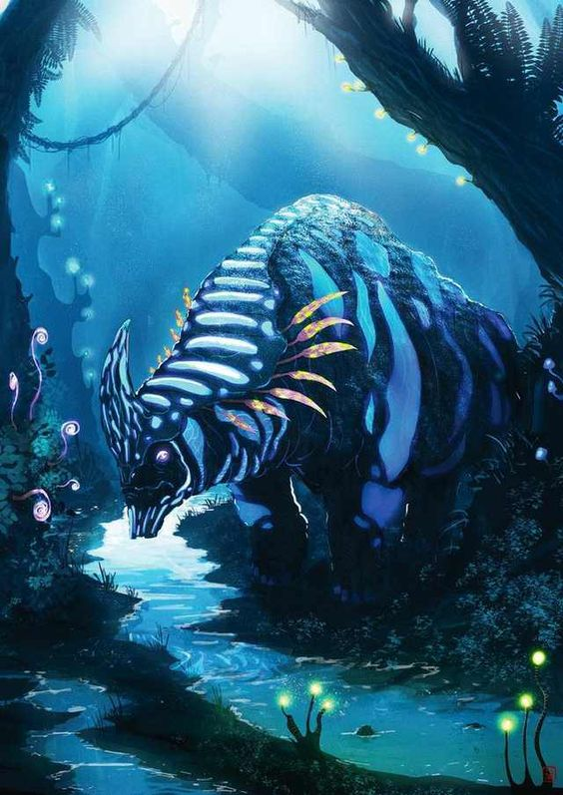

Rynotar

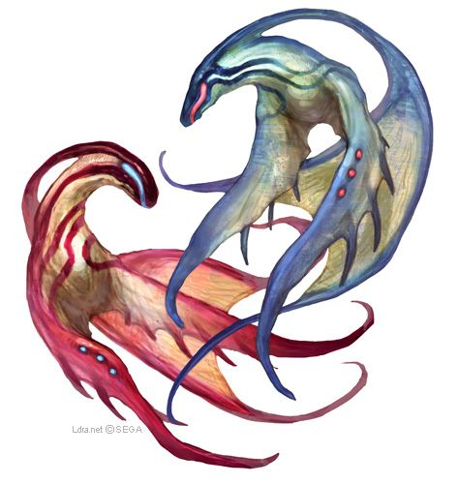Yfair

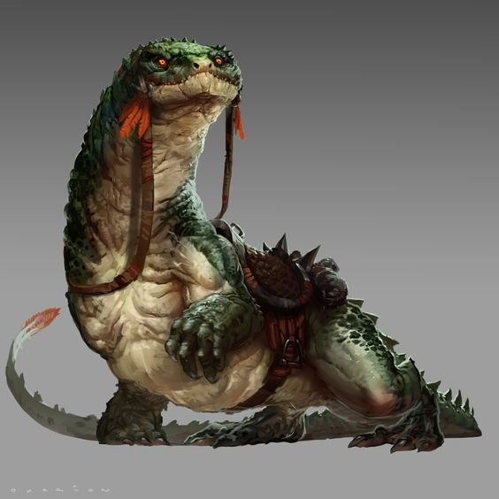 ***Burono***

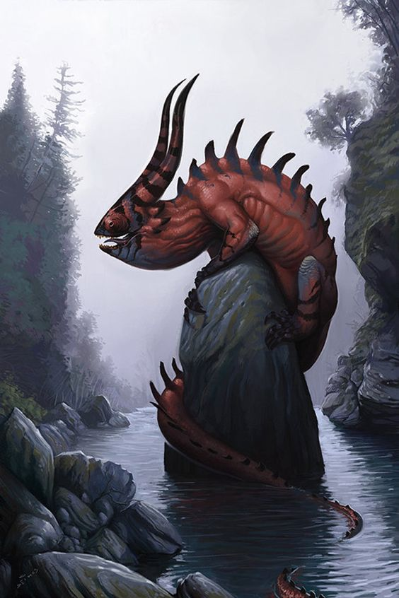 ***Ene***

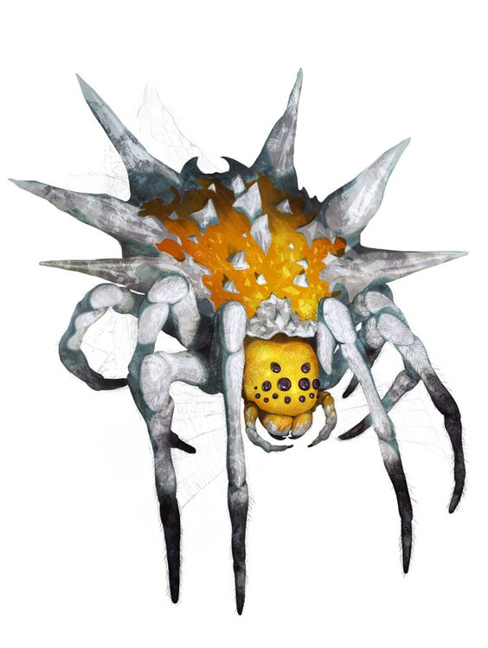

***Aranha vulcão***

Lavaranha

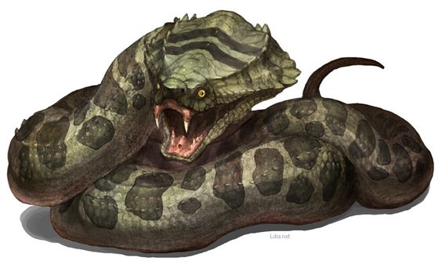

***Phiton***

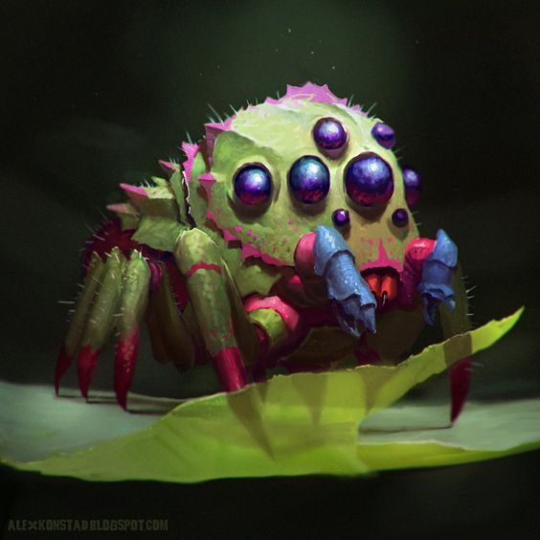

***Devaneio***

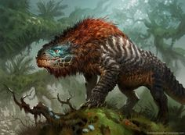

***Juvuron***

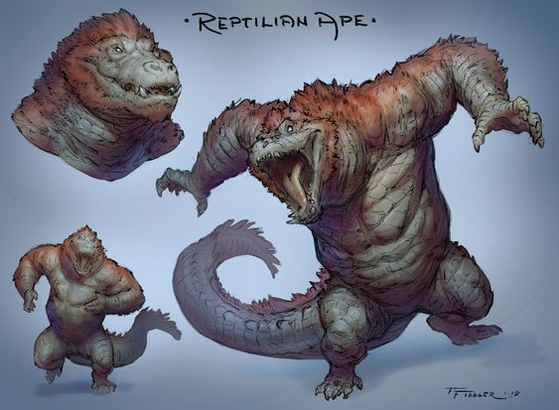

Crocorila

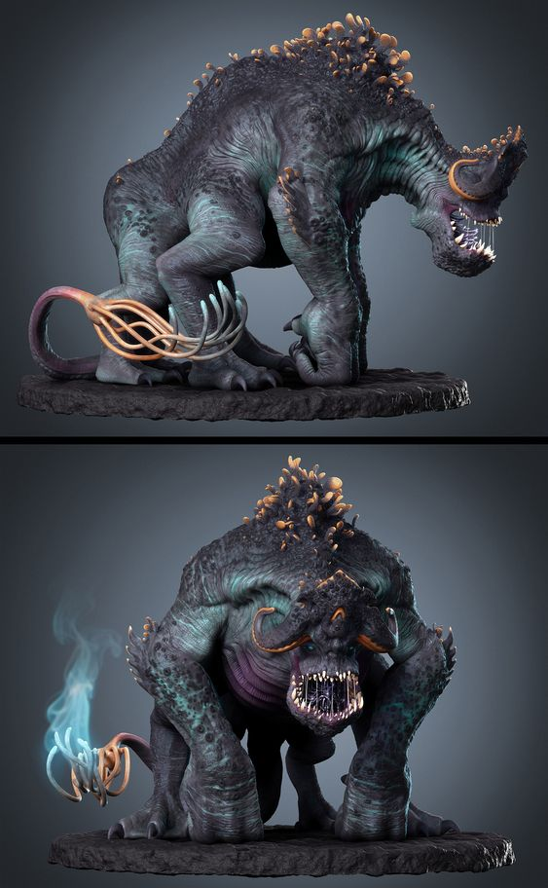

Korolulu

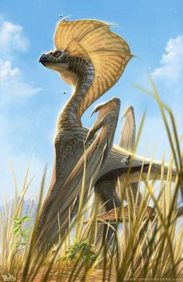

Nhaglir

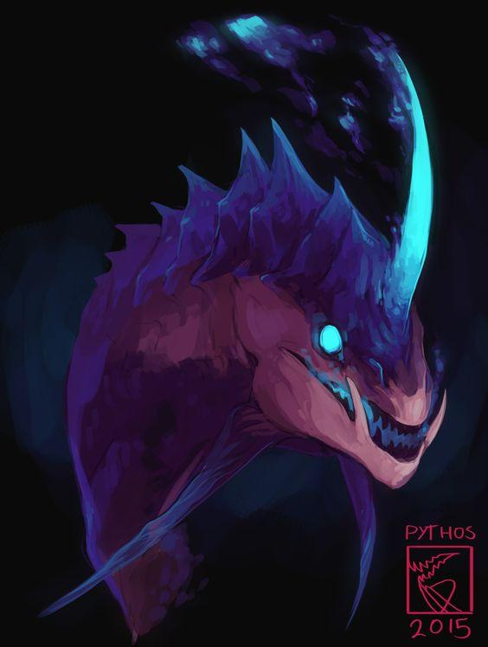

***Kranif***

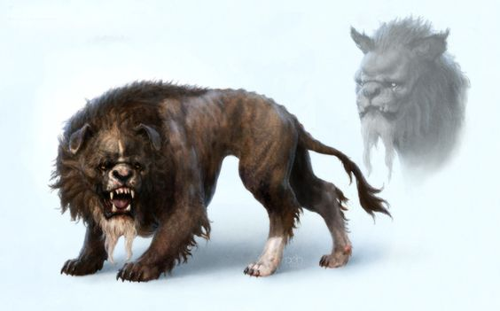

***Mastfihaar***

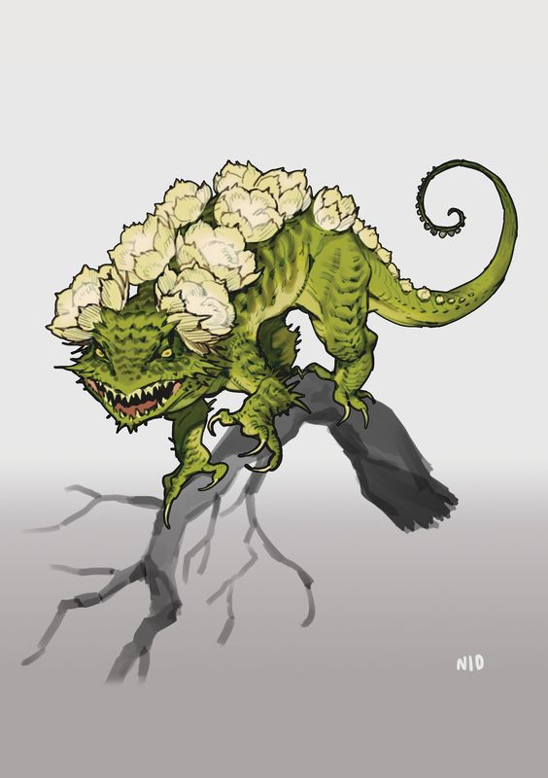

***Begoni***

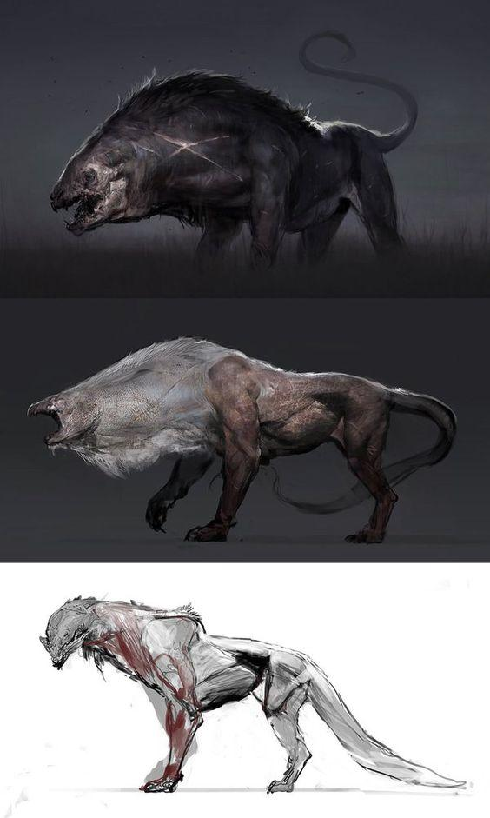

Pesadelo

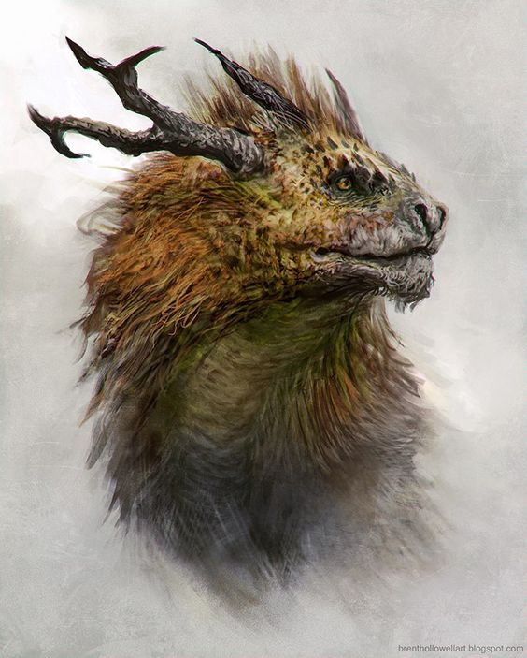

***Laion***

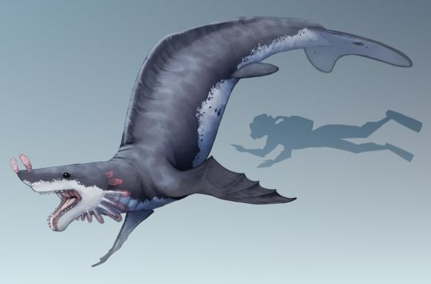

***Saronek***

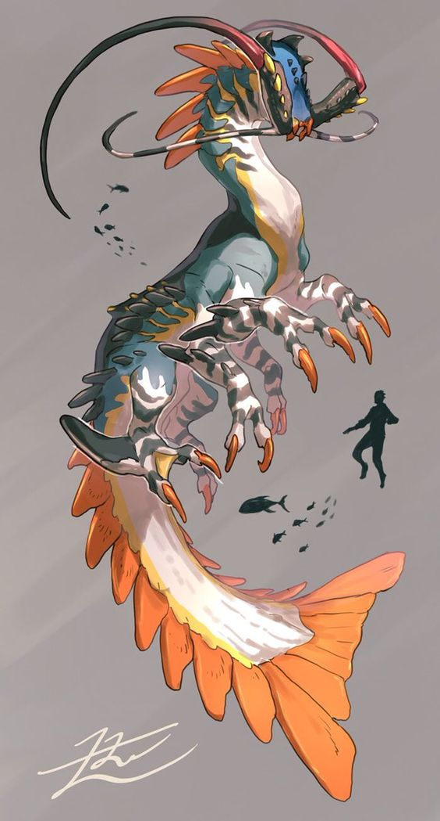***Camarão coral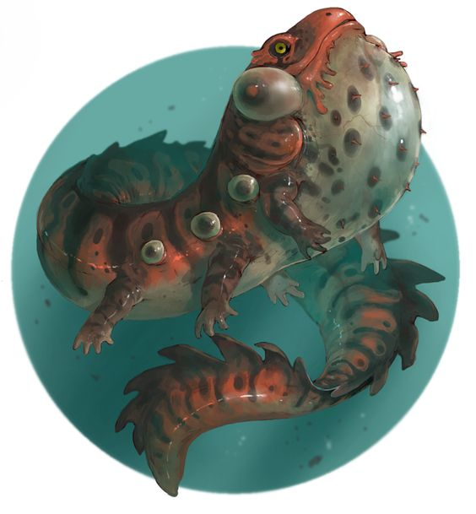Bun***

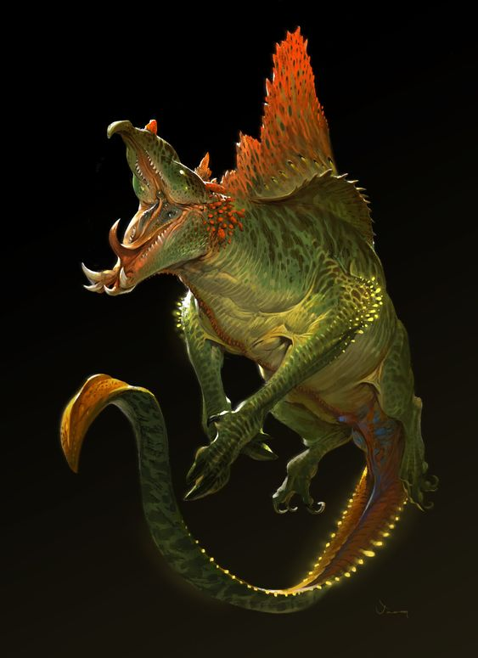

***Nexsossar***

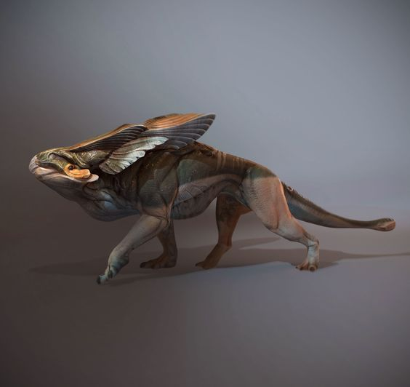

***Asanin***

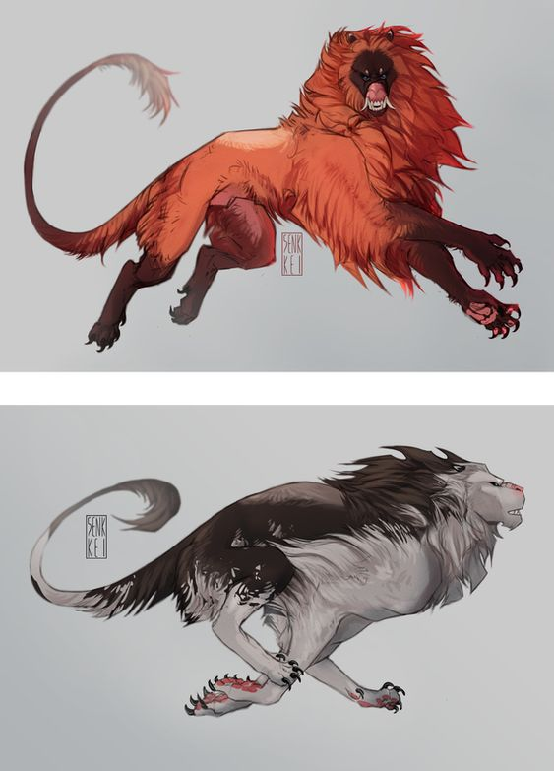

***Baabupardo***

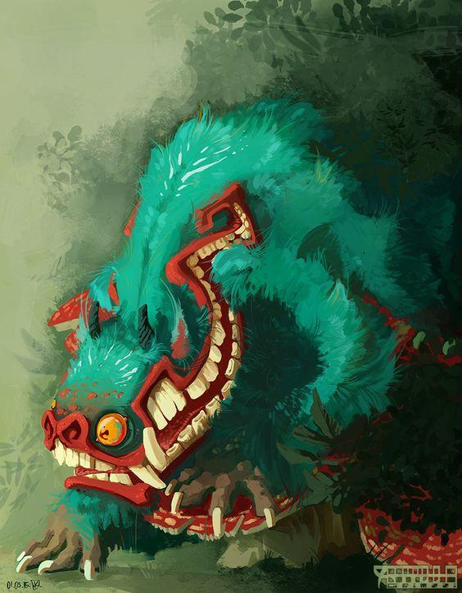

***Ynga***

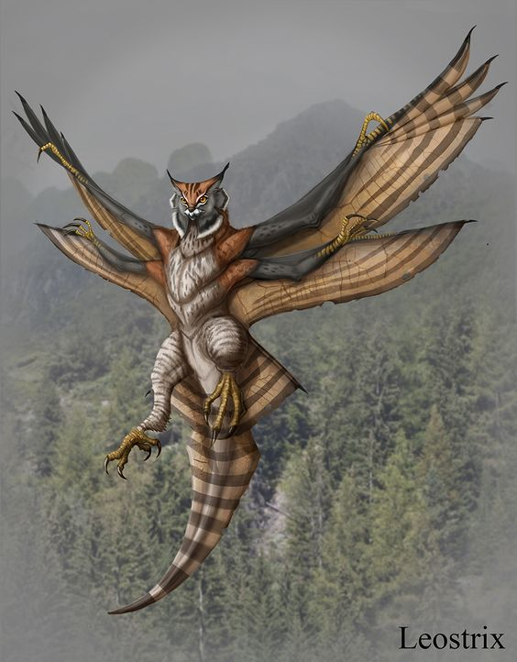

***Owaguer***

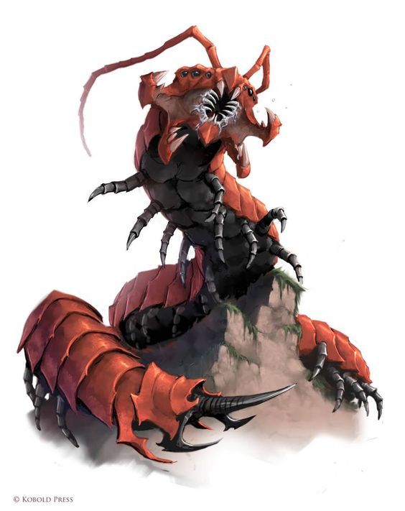

***Baiter***

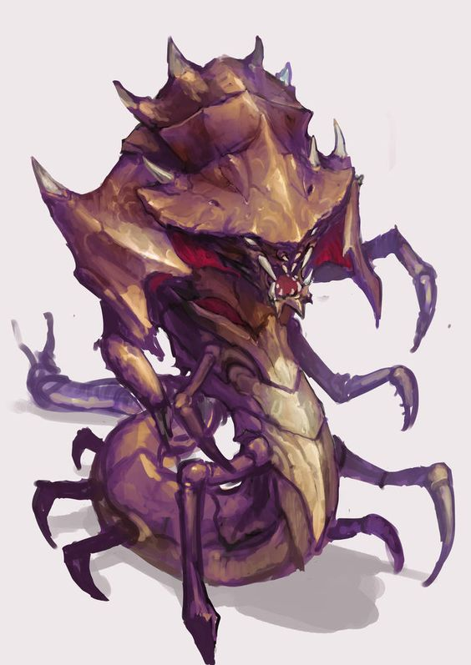

***Paenik***

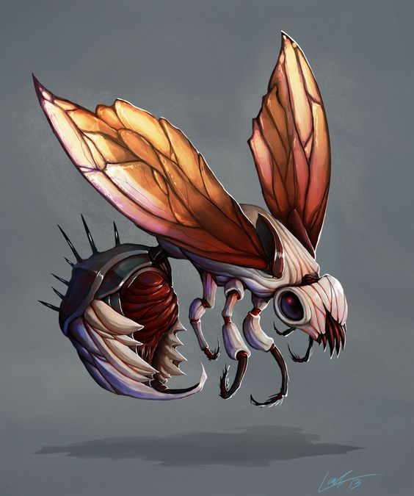

***Zun***

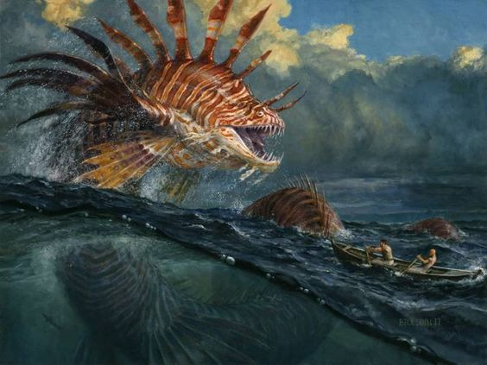

***Hykunaninah***

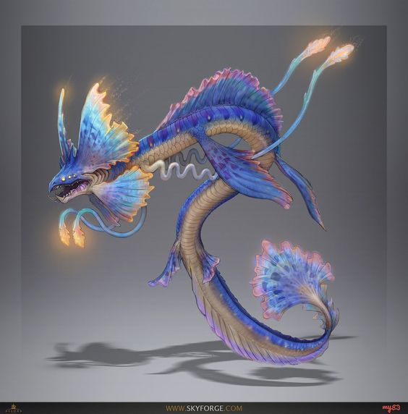

Drumn

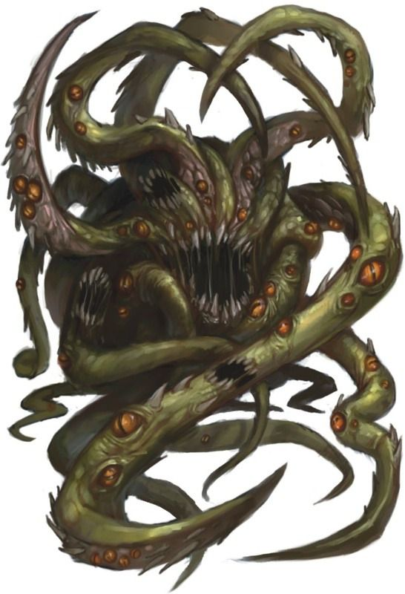

Polivens

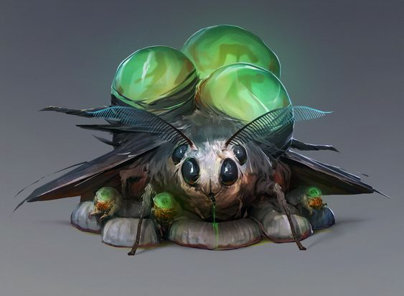

Fafulir

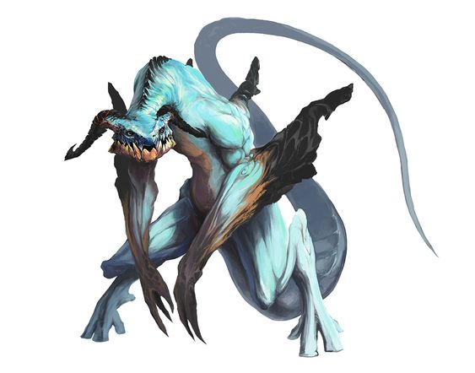

***Icenar***

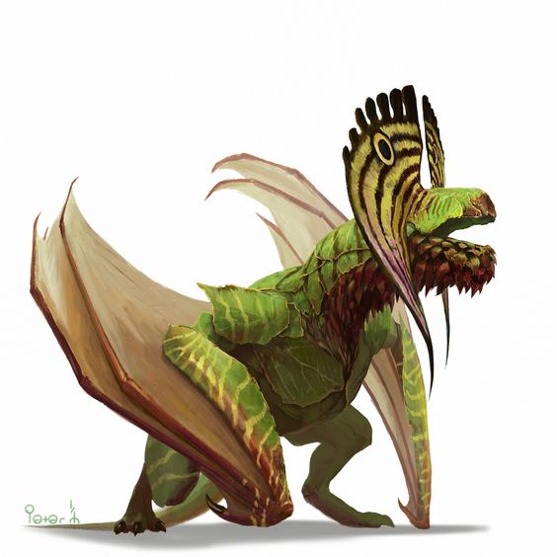

Eyeear

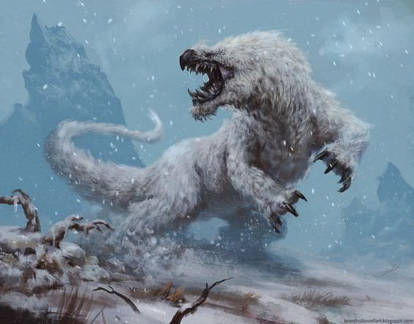

Snofulir

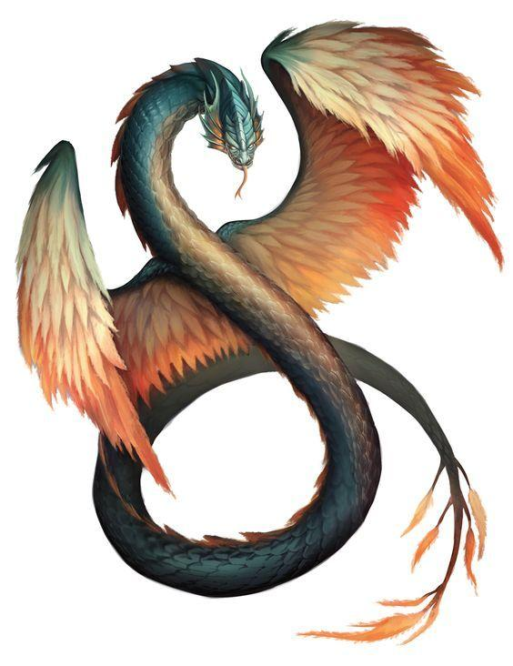

Shang lon

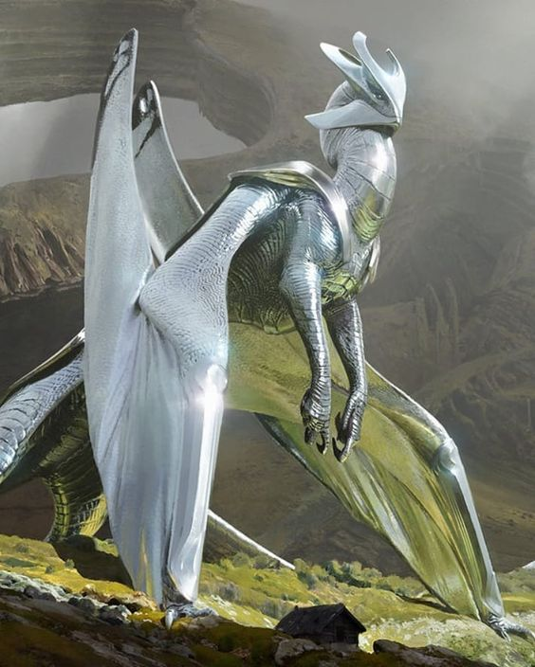

Fyonin

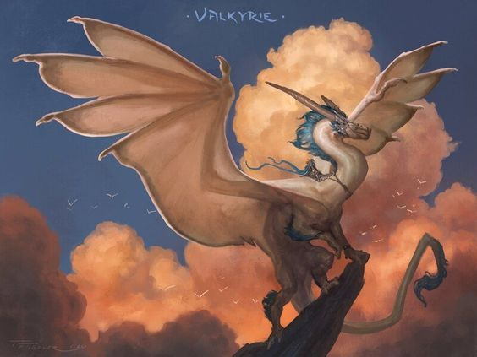

***Bolna***

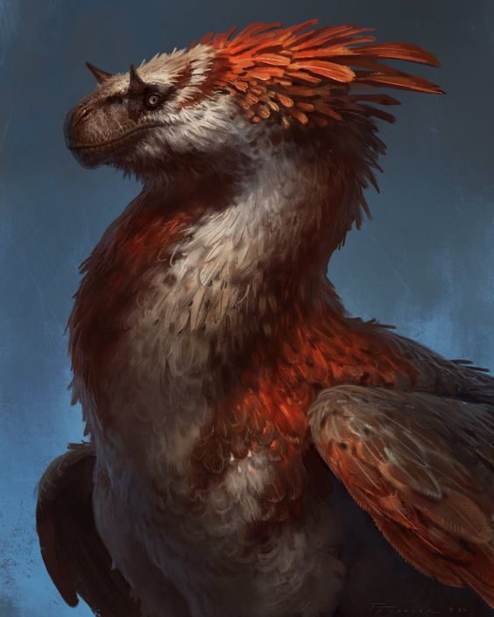

Leaffire

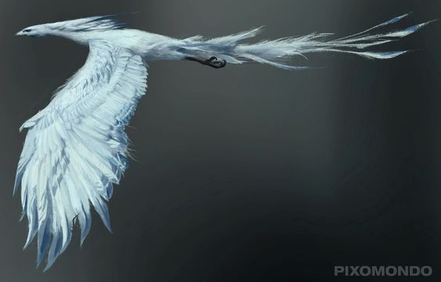

Grace

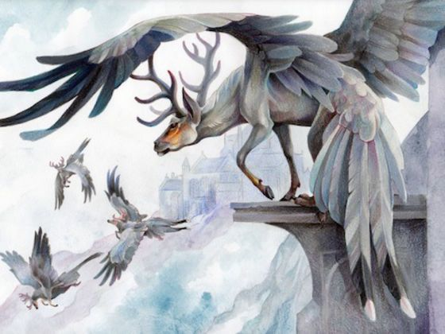

Turi Voador

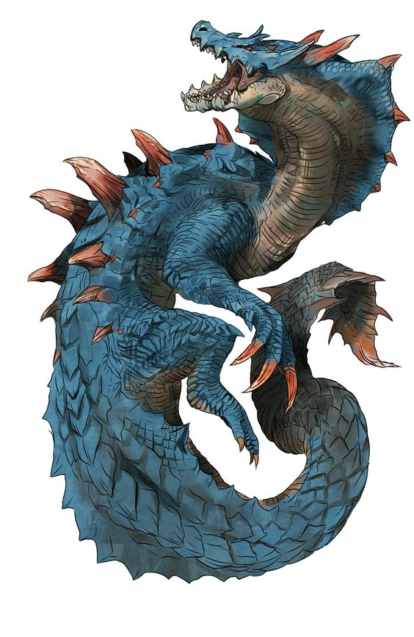

Aqualax

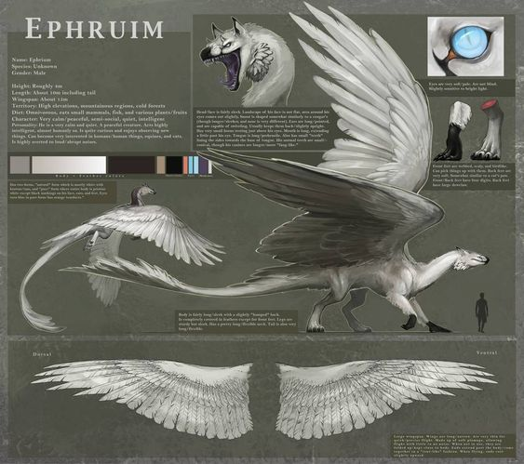

Etherium

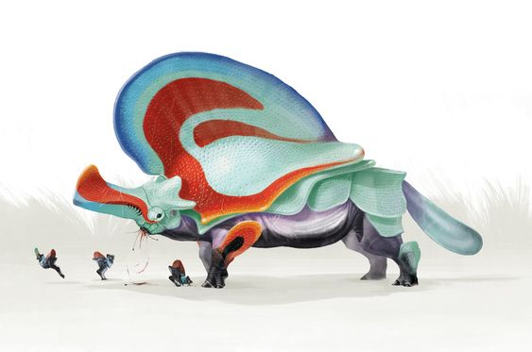

Jon Jon



Danlify’hi (lê-se Danlifii)

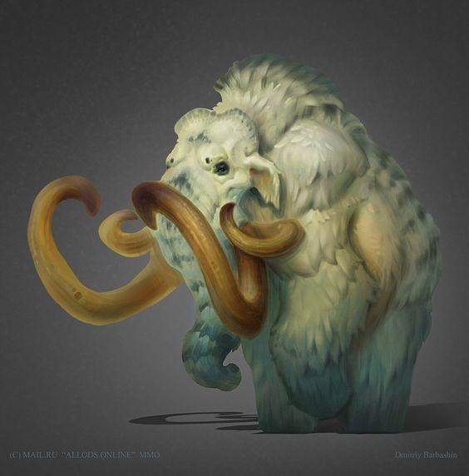

Uni

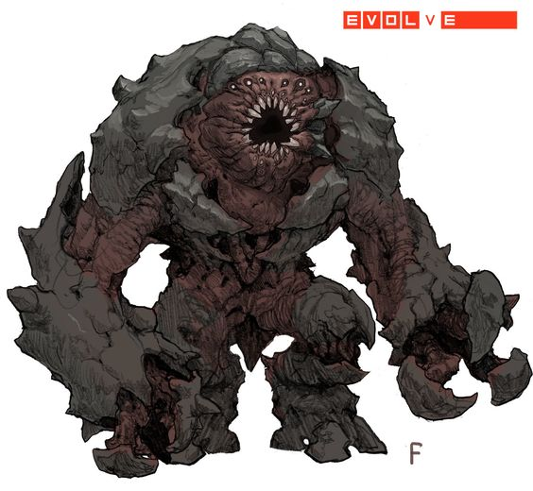

Ironworm

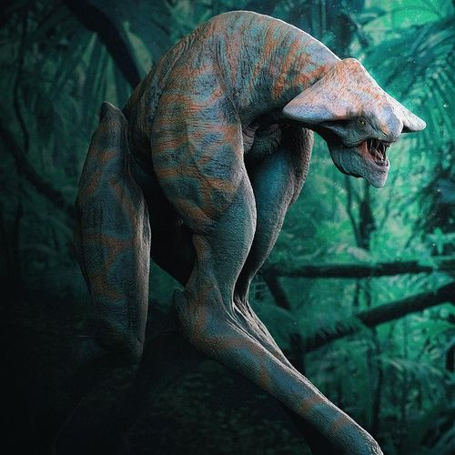

Kormandra

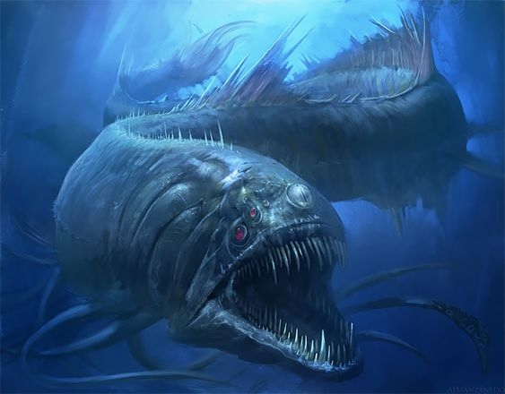

Xpin

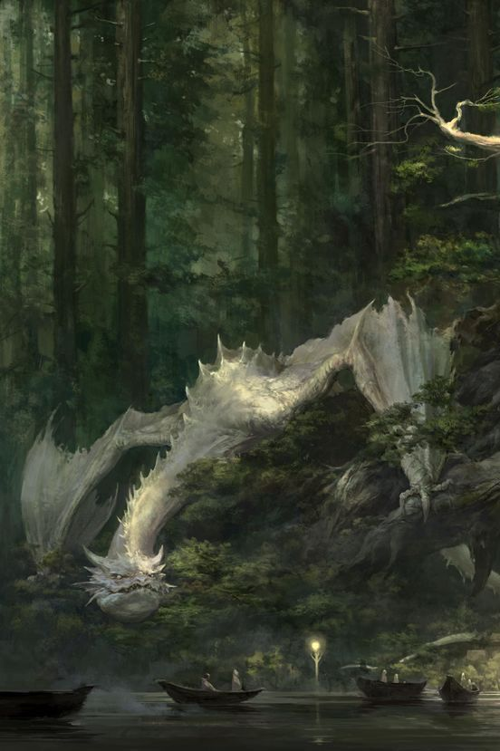

Daderium

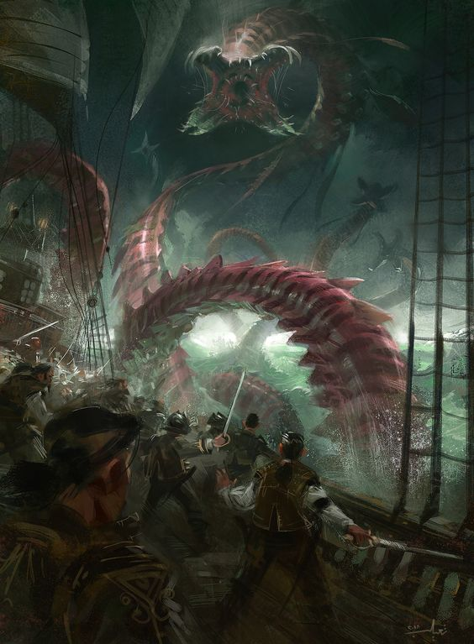

Kaliptra

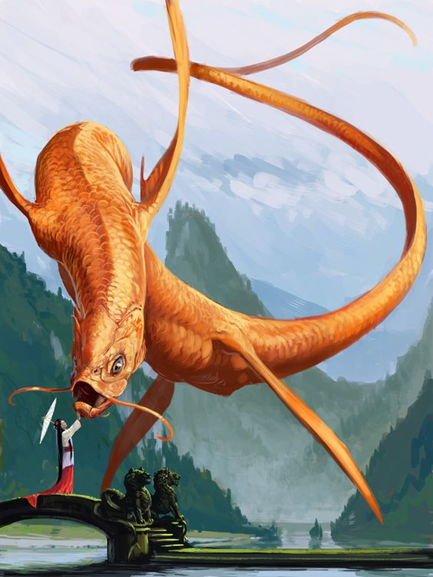

Koi

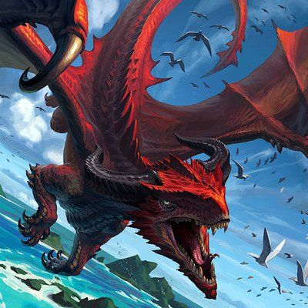

Aerium

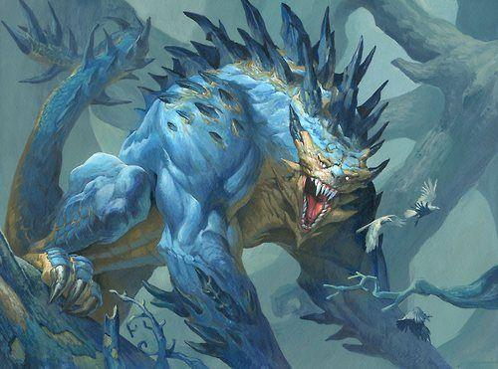

Stuvahnon

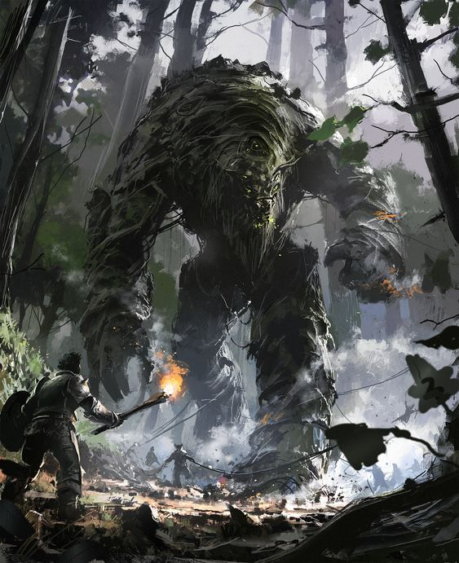

Treenadrum

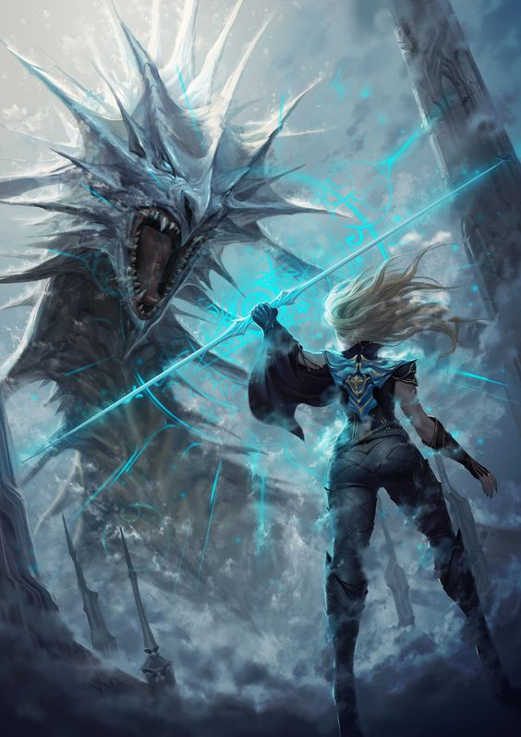

Jornagund

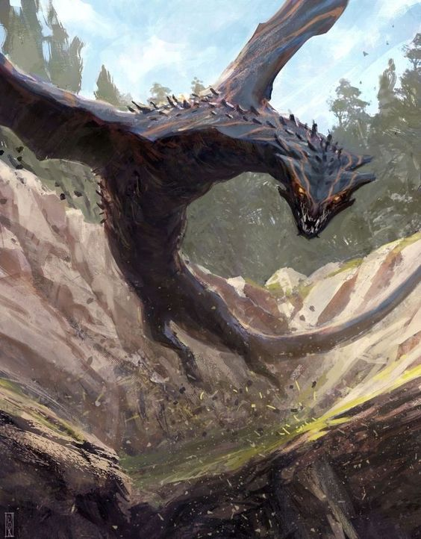

Fransken

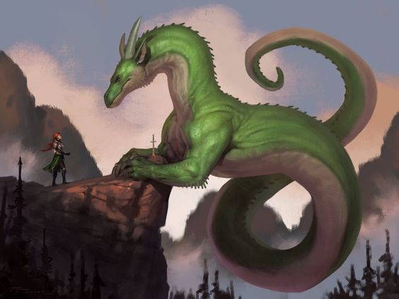

Leeshonfang

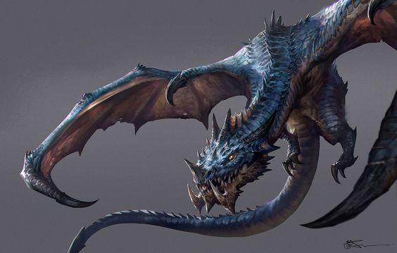

Onpartnak

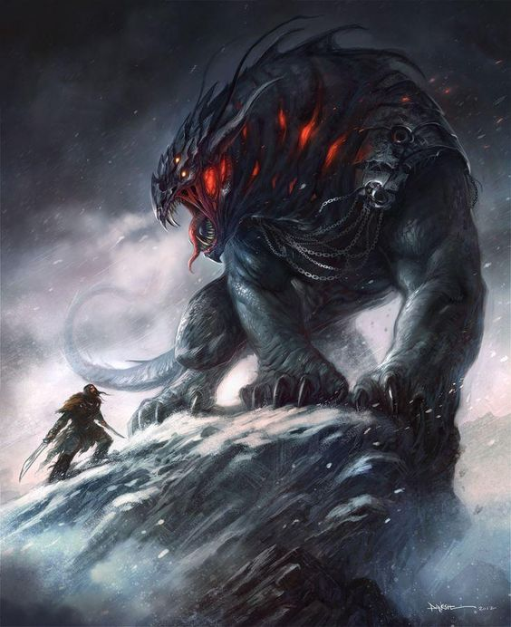

Terortinax

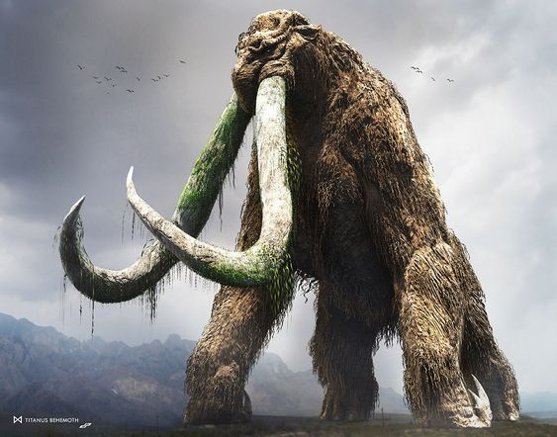

Manotav

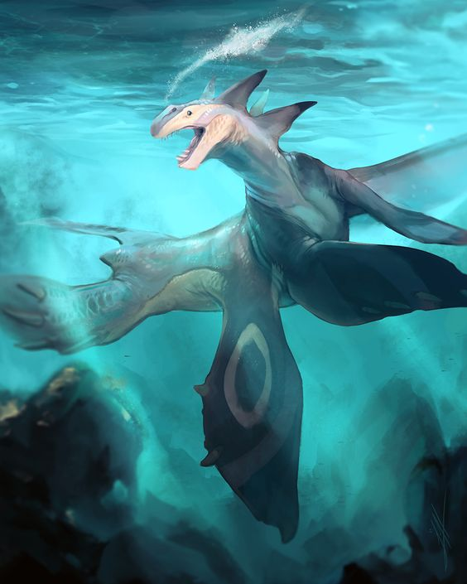Dralel

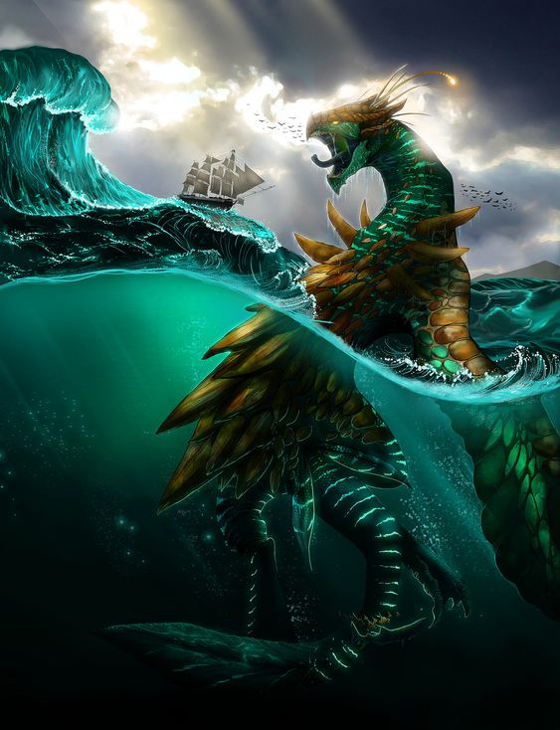

Teracotec

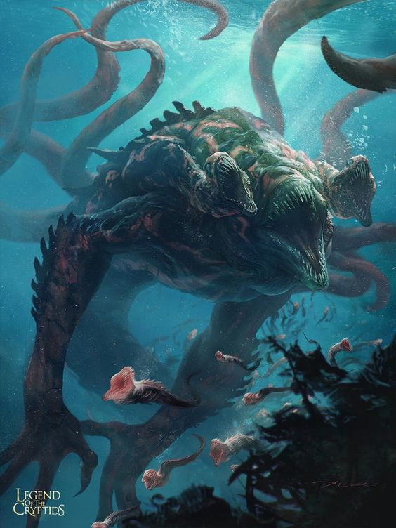

Ukatascolec

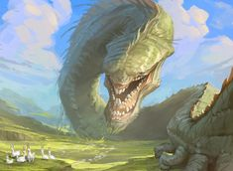

Planworm

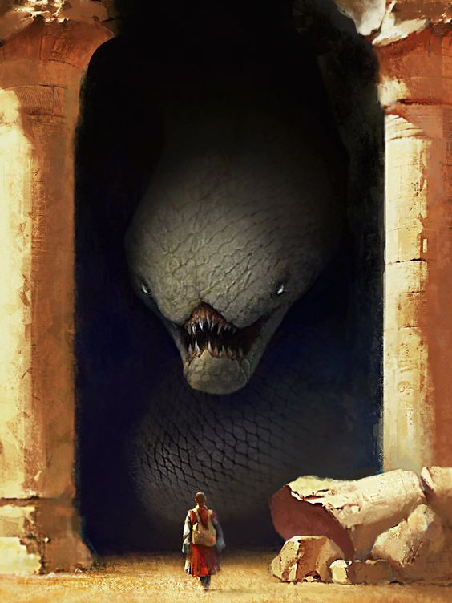

Alfayrus

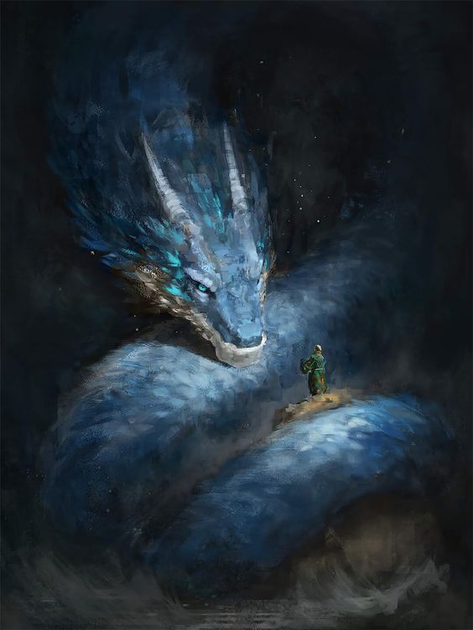

***Anxiang***

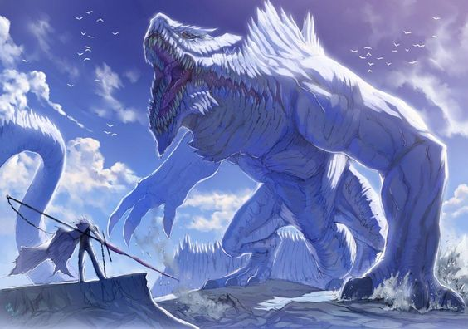

Skölll

Medida : 38 mAt x 60m Comp

Cânions de Nür

Carnivoro

perigo: Agressivo (10)

Bônus : = + 10 força + 15 de Sopro

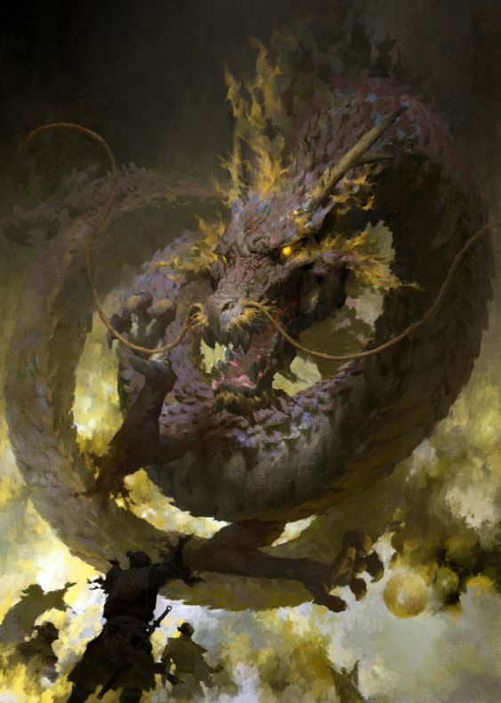

Shang ren

Medida : 10m At x 1000m Comp

Montanhas do Nordeste a de Mayon

Spectrivoros

perigo: ????

Bônus : = + 10 de força + 15 de sopro